ANALISIS SEMIOTIKA PADA BALIHO CALON PRESIDEN
DAN CALON WAKIL PRESIDEN DI KABUPATEN GARUT

SKRIPSI
diajukan sebagai syarat untuk memperoleh gelar Sarjana Pendidikan pada Program Studi Pendidikan Bahasa dan Sastra Indonesia


Oleh
Fajar Muhamad Sidik
NIM 20214003

PROGRAM STUDI PENDIDIKAN BAHASA DAN SASTRA INDONESIA FAKULTAS PENDIDIKAN ILMU SOSIAL BAHASA DAN SASTRA
INSTITUT PENDIDIKAN INDONESIA GARUT
2024

LEMBAR PEGESAHAN SKRIPSI

ANALISIS SEMIOTIKA PADA BALIHO CALON PRESIDEN
DAN CALON WAKIL PRESIDEN DI KABUPATEN GARUT

oleh
Fajar Muhamad Sidik
NIM 20214003

disetujui dan disahkan oleh
Pembimbing I,
Dr. Ardi Mulyana Haryadi, S.Pd., M.Hum.
NIDN 0413118701
Pembimbing II,
Dr. Encep Suherman, M.Pd.
NIP 19600104199903003
diketahui oleh
Ketua Program Studi
Pendidikan Bahasa dan Sastra Indonesia
Zoni Sulaiman, M.Pd.
NIDN 0413087906

LEMBAR PENGUJIAN SKRIPSI

ANALISIS SEMIOTIKA PADA BALIHO CALON PRESIDEN
DAN CALON WAKIL PRESIDEN DI KABUPATEN GARUT

oleh
Fajar Muhamad Sidik
NIM 20214003

Skripsi ini telah diujikan pada tanggal 20 Juli 2024
Disetujui dan disahkan oleh
Penguji I, | Penguji II, | Penguji III,
Dr. Didin Sahidin, M.Pd.  NIP 196310031990031001 | Zoni Sulaiman, M.Pd.  NIDN 0413087906 | Umi Kulsum, M.Pd.  NIDN 0422118803
diketahui oleh
Dekan Fakultas Pendidikan Ilmu Sosial, Bahasa, dan Sastra
Dr. Lina Siti Nurwahidah, M.Pd.
NIP 196805271993032001

MOTO

"Dan janganlah kamu lalai berbuat baik kepada sesama manusia." (Al-Baqarah: 237)

Skripsi ini saya persembahkan sebagai perwujudan bakti dan cinta untuk Ibunda (Mintarsih) Ayahanda (Kusnadi) yang telah berjuang dan memberikan dorongan serta cinta yang tidak terhingga, kakak tersayang (Risal firmansyah, Ipan ganjar kusnadi, dan alm Irma Evita Suhendi) dan kekasih (Mitha Selviana).
Serta orang-orang yang menyayangiku.

PERNYATAAN KEASLIAN SKRIPSI

Dengan ini saya menyatakan bahwa skripsi yang berjudul “Analisis Semiotika pada Baliho Calon Presiden dan Calon Wakil Presiden di Kabupaten Garut” ini benar-benar karya saya sendiri. Pengutipan dari sumber-sumber lain telah saya lakukan berdasarkan kaidah-kaidah pengutipan yang sesuai dengan etika keilmuan yang berlaku sehingga isi skripsi serta kelengkapannya ini merupakan karya asli. Apabila kemudian hari ditemukan hal-hal yang tidak sesuai dengan isi pernyataan ini, maka saya bersedia menerima risiko atau sanksi apapun.

Garut, 10 Juni 2024
Pembuat Pernyataan

Fajar Muhamad Sidik
NIM 20214003

ABSTRAK

Penelitian ini berjudul “Analisis Semiotika Pada Baliho Calon Presiden dan Calon Wakil Presiden di Kabupaten Garut”. Penelitian ini dilatarbelakangi oleh perwajahan baliho yang ditampilkan oleh para kandidat dalam pemilihan presiden dan wakil presiden tersebut memiliki kajian semiotika terhadap teks, gambar, warna, logo, foto yang mengandung pesan dan makna tertentu yang akan disampaikan kepada khalayak. Penelitian ini menggunakan teori semiotika Roland Barthes pada 12 baliho calon presiden dan calon wakil presiden di kabupaten Garut. Penelitian ini bertujuan untuk: (1) mendeskripsikan tanda yang terdapat pada baliho kandidat Presiden dan Wakil Presiden di Kabupaten Garut 2024; (2) mendeskripsikan interpretasi makna pada baliho kandidat presiden dan Wakil Presiden di Kabupaten Garut 2024. Dalam penelitian ini menggunakan metode dan teknik kualitatif deskriptif. Hasil penelitian ini menunjukkan: (1) adanya penggunaan tanda dan simbol yang merupakan bagian dari sistem yang digunakan untuk menyampaikan informasi. Tanda yang digunakan adalah tampilan yang terdapat dalam baliho seperti warna, foto calon presiden dan wakil presiden, atribut kampanye, logo partai politik atupun komunitas, dan slogan atau tulisan; (2) pada setiap baliho yang didapatkan setiap pasangan calon presiden dan wakil presiden adanya berbagai tanda, slogan atau tulisan, gambar dan warna yang mempunyai makna tersendiri. Dalam Baliho Calon Presiden dan Wakil Presiden Indonesia tahun 2024 di Kabupaten Garut menunjukkan penggunaan tanda berupa gambaran kepribadian, serta tujuan yang ingin dicapai calon presiden dan wakil presiden. Teori analisis semiotika Roland Barthes dapat dijadikan sebagai bahan alternatif dalam menganalisis baliho untuk mendeskripsikan tanda dan interpretasi makna pada baliho.

Kata kunci: Semiotika Roland Barthes, Baliho, Calon Presiden dan Calon
Wakil Presiden

ABSTRACT

This research is entitled "Semiotic Analysis of Billboards for Presidential Candidates and Candidate for Vice President in Garut Regency." This research was motivated by the appearance of billboards displayed by candidates in elections The president and vice president have semiotic studies of texts, images, colors, logos, photos that contain certain messages and meanings conveyed to the public. This research uses semiotic theory Roland Barthes on 12 billboards for presidential and vice presidential candidates in Garut district. This research aims to: (1) describe the signs which can be found on billboards for Presidential and Vice Presidential candidates in the Regency Garut 2024; (2) describe the interpretation of the meaning of the candidate's billboards president and vice president in Garut Regency 2024. In this research using descriptive qualitative methods and techniques. Results of this research shows: (1) the use of signs and symbols which are part of the system used to convey information. The sign used is the appearance contained in billboards such as colors, photos of candidates president and vice president, campaign attributes, political party logos or even community, and slogans or writing; (2) on every billboard obtained Every pair of presidential and vice presidential candidates has various signs and slogans or writing, images and colors that have their own meaning. In the billboard for the 2024 Indonesian Presidential and Vice Presidential Candidates in Garut Regency shows the use of signs in the form of personality descriptions, as well as the goals that the presidential and vice presidential candidates want to achieve. Roland Barthes' semiotic analysis theory can be used as an alternative material in analyzing billboards to describe signs and interpret the meaning of billboards.

Keywords: Roland Barthes Semiotics, Billboards, Presidential Candidates and
Vice Presidential Candidates

KATA PENGANTAR

Allhamdulilahi rabbilalamin, Segala puji syukur penulis panjatkan hanya untuk Allah Swt, pemelihara seluruh alam raya. Karena berkat rahmat dan karunia-Nya penulis dapat menyelesaikan Skripsi dengan judul “Analisis Semiotika Rolands Barthes pada Baliho Calon Presiden dan Calon Wakil Presiden di Kabupaten Garut”.
Skripsi ini untuk memenuhi salah satu syarat dalam memperoleh gelar sarjana pendidikan pada Fakultas Pendidikan Ilmu Sosial, Bahasa, dan Sastra program studi Pendidikan Bahasa dan sastra Indonesia di Institut Pendidikan Indonesia (IPI) Garut.
Terselesaikannya skripsi ini tentunya tak terlepas dari dorongan dan uluran tangan beberapa pihak. Melalui persembahan ini, peneliti menyampaikan terima kasih kepada:
- Prof. Dr. H. Nizar Alam Hamdani, S.E., M. M., M. Si., M. T., selaku Rektor Institut Pendidikan indonesia yang telah memberikan kesempatan kepada peneliti untuk menyelesaikan studi dari awal sampai akhir dengan terselesaikannya tugas akhir skripsi ini.
- Dr. Lina Siti Nurwahidah, M.Pd. selaku Dekan Fakultas Pendidikan Ilmu Sosial, Bahasa, dan Sastra yang senantiasa meluangkan waktu, dukungan, arahan dan motivasi dengan penuh kesabaran dan ketulusan kepada peneliti sejak awal pembuatan skripsi sampai pada terselesaikannya skripsi ini.
- Zoni sulaiman, M.Pd. selaku Ketua Program Studi pendidikan bahasa dan sastra Indonesia yang telah memberikan pengarahan dan dorongan kepada penulis dalam menyelesaikan skripsi ini.
- Dr. Ardi Mulyana Haryadi, S.Pd, M.Hum. selaku pembimbing I, yang senantiasa memberikan dukungan, arahan dan motivasi dengan penuh kesabaran dan ketulusan kepada peneliti sejak awal pembuatan skripsi sampai pada terselesaikannya skripsi ini.
- Dr. Encep Suherman, M.Pd. selaku pembimbing II, yang senantiasa memberikan dukungan, arahan dan motivasi dengan penuh kesabaran dan ketulusan kepada peneliti sejak awal pembuatan skripsi sampai pada terselesaikannya skripsi ini.
- Dosen Program Studi Pendidikan bahasa dan sastra Indonesia yang telah memberikan bimbingan kepada penulis selama menuntut ilmu di Institut Pendidikan Indonesia.
- Kedua orang tuaku bunda Mintarsih dan ayah Kusnadi yang sangat berperan penting, senantiasa menyayangiku, membimbing, dan memberikan dukungan moril dan materil serta tiada pernah lelah mencurahkan kasih sayang, cinta, dan do’a.
- Kakakku tercinta Irfan Ganzar Kusnadi, Risal Firmansyah, dan Alm. Irma Evita Suhendi yang selalu memberikan dorongan, hiburan tiada henti beserta memberikan kasih sayang, cinta dan do’a.
- Kepada kekasih Mitha Selviana yang selalu memberikan dorongan, hiburan tiada henti beserta memberikan kasih sayang, cinta dan do’a.
- Sahabatku Jajang Nurjaman, Tasdik Rustandi yang selalu memberikan semangat, Motivasi dan do'a.
- Teman-teman angakatan 2020 khusunya Prodi PBSI Kelas B yang telah memberikan semangat dan kemudahan kepada penulis dalam penyusunan skripsi ini.
- Semua pihak yang telah banyak membantu penulis di dalam menyelesaikan skripsi pendidikan ini.
- Dan Fajar Muhamad Sidik, diri saya sendiri. Apresiasi sebesar-besarnya karena telah menyelesaikan skripsi ini dengan suka maupun duka. Terimakasih karena berusaha dan tidak menyerah, serta senantiasa menikmati setiap prosesnya. Terimakasih sudah bertahan.

Semoga Allah Swt membalas kebaikan dan ketulusan semua pihak yang telah membantu menyelesaikan skripsi pendidikan ini. Semoga skripsi ini dapat memberikan manfaat dan kebaikan bagi banyak pihak demi kebaikan bersama serta bernilai ibadah dihadapan Allah Swt, Aamiin.

Garut, juni 2024

Fajar Muhamad Sidik
NIM 20214003

DAFTAR ISI

Halaman
ABSTRAK ................................................................................................................i
ABSTRACT.... ii
KATA PENGANTAR iii
DAFTAR ISI vi
DAFTAR TABEL ix
DAFTAR GAMBAR x
DAFTAR LAMPIRAN xi
BAB I PENDAHULUAN 1
A. Latar Belakang Masalah 1
B. Batasan Masalah 5
C. Rumusan Masalah 5
D. Tujuan Penelitian 6
E. Manfaat Penelitian 6
F. Anggapan Dasar 6
BAB II KAJIAN TEORETIS 7
A. Semantik 7
B. Semiotika 8
C. Semotika Roland Barthes 10
1. Tanda (Signification) 10
2. Denotasi (makna label) dan Konotasi (makna tambahan) 11
3. Myth atau Mitos 13
Halaman
D. Baliho.................................................................................................................14
1. Pengertian Baliho 14
2. Ciri-ciri Baliho 15
4. Fungsi Baliho 16
5. Jenis-Jenis Baliho 16
E. Pemilihan Presiden dan Wakil Presiden 17
F. Psikologi Warna 17
BAB III METODOLOGI PENELITIAN 21
A. Definisi Operasional 21
B. Metode dan Teknik Penelitian 22
1. Metode Penelitian 22
2. Teknik Penelitian 22
C. Data dan Sumber Data 23
1. Data 23
2. Sumber Data 23
D. Teknik Pengumpulan Data 23
E. Teknik Pengolahan Data 23
F. Instrumen Penelitian 25
G. Desain Penelitian 26
BAB IV DESKRIPSI DAN PEMBAHASAN 27
A. Deskripsi Data 27
B. Analisis Data 27
1. Capres Anies Baswedan dengan Cawapres Muhaimin Iskandar 27
2. Capres Prabowo Subianto dengan Cawapres Gibran Rakabuming Raka 47
3. Capres Ganjar Pranowo dengan Cawapres Mahfud MD 63
C. Pembahasan 80
Halaman
BAB V SIMPULAN DAN SARAN 83
A. Kesimpulan 83
B. Saran....................................................................................................................84
DAFTAR PUSTAKA 85
LAMPIRAN-LAMPIRAN 87
RIWAYAT HIDUP 944

DAFTAR TABEL
Halaman

Tabel 2.1 Contoh Analisis Baliho Tanda Gambar 11
Tabel 2.2 Contoh Analisis Baliho Penjelasan Denotasi dan Konotasi 12
Tabel 2.3 Penjelasan Mitos 14
Tabel 3.1 Tanda pada Gambar 26
Tabel 3.2 Penjelasan Denotasi dan Konotasi 26
Tabel 4.1 Tanda pada Gambar 28
Tabel 4.2 Penjelasan Denotasi dan Konotasi 30
Tabel 4.3 Tanda pada Gambar 33
Tabel 4.4 Penjelasan Denotasi dan Konotasi 34
Tabel 4.5 Tanda pada Gambar 38
Tabel 4.6 Penjelasan Denotasi dan Konotasi 39
Tabel 4.7 Tanda pada Gambar 43
Tabel 4.8 Penjelasan Denotasi dan Konotasi 45
Tabel 4.9 Tanda pada Gambar 48
Tabel 4.10 Penjelasan Denotasi dan Konotasi 49
Tabel 4.11 Tanda pada Gambar 52
Tabel 4.12 Penjelasan Denotasi dan Konotasi 54
Tabel 4.13 Tanda pada Gambar 56
Tabel 4.14 Penjelasan Denotasi dan Konotasi 58
Tabel 4.15 Tanda pada Gambar 60
Tabel 4.16 Penjelasan Denotasi dan Konotasi 61
Tabel 4.17 Tanda pada Gambar 63
Tabel 4.18 Penjelasan Denotasi dan Konotasi 65
Tabel 4.19 Tanda pada Gambar 67
Tabel 4.20 Penjelasan Denotasi dan Konotasi 69
Tabel 4.21 Tanda pada Gambar 71
Tabel 4.22 Penjelasan Denotasi dan Konotasi 73
Tabel 4.23 Tanda pada Gambar 76
Tabel 4.24 Penjelasan Denotasi dan Konotasi 78

DAFTAR GAMBAR
Halaman

Gambar 2.1 Contoh Baliho Giring Ganesha 11
Gambar 4.1 Baliho 1 Calon Presiden dan Wakil Presiden Anies Baswedan dan
Muhaimin Iskandar 28
Gambar 4.2 Baliho 2 Calon Presiden dan Wakil Presiden Anies Baswedan dan
Muhaimin Iskandar 32
Gambar 4.3 Baliho 3 Calon Presiden dan Wakil Presiden Anies Baswedan dan
Muhaimin Iskandar 38
Gambar 4.4 Baliho 4 Calon Presiden dan Wakil Presiden Anies Baswedan dan
Muhaimin Iskandar 43
Gambar 4.5 Baliho 1 Calon Presiden dan Wakil Presiden Prabowo Subianto dan
Gibran Rakabuming Raka 48
Gambar 4.6 Baliho 2 Calon Presiden dan Wakil Presiden Prabowo Subianto dan
Gibran Rakabuming Raka 52
Gambar 4.7 Baliho 3 Calon Presiden dan Wakil Presiden Prabowo Subianto dan
Gibran Rakabuming Raka 56
Gambar 4.8 Baliho 4 Calon Presiden dan Wakil Presiden Prabowo Subianto dan
Gibran Rakabuming Raka 59
Gambar 4.9 Baliho 1 Calon Presiden dan Wakil Presiden Ganjar Pranowo dan
Mahfud MD 63
Gambar 4.10 Baliho 2 Calon Presiden dan Wakil Presiden Ganjar Pranowo dan
Mahfud MD 67
Gambar 4.11 Baliho 3 Calon Presiden dan Wakil Presiden Ganjar Pranowo dan
Mahfud MD 71
Gambar 4.12 Baliho 4 Calon Presiden dan Wakil Presiden Ganjar Pranowo dan
Mahfud MD 76

DAFTAR LAMPIRAN

Halaman

Lampiran 1 Lembar Pengajuan Judul 87
Lampiran 2 Penilaian Seminar Proposal 88
Lampiran 3 Hasil Perbaikan Seminar Proposal 89
Lampiran 4 Hasil Ujian Komprehensif 90
Lampiran 5 Dokumentasi Penelitaian 91

BAB I
PENDAHULUAN

Latar Belakang Masalah
Dalam suatu budaya, terdapat berbagai jenis makna yang diciptakan dan dipertukarkan secara sosial melalui bahasa, baik lisan maupun tulisan. Banyak sekali tanda yang diciptakan oleh masyarakat yang dapat diinterpretasikan dan diungkapkan. Tanda-tanda tersebut dapat berupa gambar, suara, gerakan, bahkan benda dan peristiwa tertentu.
Bahasa merupakan suatu sistem ekspresi sosial yang menggunakan simbol- simbol yang mempunyai makna dan mewakili hal-hal tertentu. Penggunaan simbol-simbol tersebut terlihat dalam segala bidang kehidupan sosial. Oleh karena itu, manusia sebagai makhluk sosial tidak terlepas dari penggunaan bahasa, sejak bangun pagi hingga istirahat malam. Ketika kita manusia selalu berhubungan dengan manusia lain, penggunaan bahasa sebagai sarana komunikasi masih terjadi.
Bahasa sebagai alat komunikasi dalam kehidupan manusia mempunyai banyak fungsi yang berbeda-beda. Menurut Chaer (1995 hlm. 5), fungsi utama bahasa adalah sebagai alat komunikasi. Hal ini sesuai dengan pandangan Soeparno (1993 hlm. 4) yang berpendapat bahwa fungsi bahasa secara umum adalah sebagai alat komunikasi sosial. Oleh karena itu, sangat tepat jika bahasa dianggap sebagai alat utama yang digunakan manusia dalam kehidupan, baik secara individu maupun kolektif (Suwarna, 2002 hlm. 4).
Penjelasan di atas menunjukkan bahwa bahasa mempunyai fungsi yang sangat luas dalam berbagai aspek kehidupan bermasyarakat dan selalu dikaitkan dengan konteks. Salah satu penggunaan bahasa yang tidak lepas dari konteks di masyarakat adalah penggunaan bahasa dalam pemilihan umum (pemilu) calon pemimpin atau biasa disebut dengan pesta demokrasi. Beberapa istilah yang digunakan oleh calon pemimpin dalam kampanye pemilu adalah sarana baliho untuk mempromosikan dirinya kepada masyarakat.
Baliho adalah gambar poster dengan ukuran yang cukup besar. Poster ukuran besar ini di desain diperuntukkan bagi pengendara. Pengiklan mengatakan ada satu masalah yang mereka benar-benar tidak suka dari baliho ini, yaitu target audiensnya yang bergerak, sedangkan iklan luar ruang bersifat statis atau permanen. (Badri 2021) Baliho juga banyak digunakan untuk menyampaikan informasi, promosi, iklan, pengumuman dan berbagai pemberitahuan kepada masyarakat umum. Menjelang kampanye banyak partai di Indonesia yang menggunakan sarana baliho sebagai alat promosi atau pengenalan calon dari partai yang akan maju menjadi calon anggota legislatif atau caleg dan calon presiden atau capres dengan tujuan agar masyarakat memilih calon tersebut.
Kegiatan kampanye, khususnya kampanye politik seperti pemilihan presiden juga mempunyai media untuk menyampaikan pesan dan tujuan kepada masyarakat. Beberapa media digunakan untuk menyampaikan pesan kampanye pemilihan presiden, antara lain baliho. Baliho merupakan sarana periklanan yang digunakan untuk menarik perhatian masyarakat di tempat keramaian. Penggunaan baliho sebagai sarana penyampaian pesan kampanye masih dominan pada beberapa pemilu di Indonesia, termasuk pemilihan presiden di Indonesia.
Pasangan calon presiden (capres) dan calon wakil presiden (cawapres) menggunakan baliho untuk menyampaikan pesan kampanye dengan menampilkan gambar dan slogan politik mereka. Pemodelan baliho dipilih sebagai strategi pemasaran setiap pasangan untuk mengekspresikan diri kepada masyarakat. Keberadaan slogan pada baliho mengacu pada gambaran singkat, hanya terdiri atas beberapa kata, yang dapat menggambarkan keseluruhan agenda atau program. Slogan sering muncul dalam iklan, baik audio, visual, maupun siaran, disertai dengan logo. Penggunaan slogan politik lokal untuk menyampaikan pesan pemilu masih menjadi pilihan beberapa pasangan calon pada pemilihan presiden 2024 di Kabupaten Garut, khususnya. Perpaduan antara slogan, citra pribadi, latar belakang, dengan warna-warna yang menarik akan menciptakan suatu citra visual yang dapat memberikan dampak bagi yang melihatnya. Desain ikonik pada baliho kemudian disebut simbol dan tanda.
Simbol-simbol dan tanda-tanda yang terkandung dalam tanda kampanye politik menjadi subjek kajian semiotika. Cara tanda-tanda digabungkan dan aturan-aturan yang mendasarinya membantu menciptakan makna budaya (Piliang, 2012 hlm. 304). Baliho kampanye politik pemilihan presiden Kabupaten Garut Tahun 2023 dipenuhi simbol-simbol yang memiliki makna tersendiri. Namun sejumlah slogan atau gambar politik bertebaran di baliho kampanye pemilihan presiden, yang belum dipahami maknanya oleh sebagian masyarakat, termasuk peneliti sendiri.
Perwajahan baliho yang ditampilkan oleh para kandidat dalam pemilihan presiden dan wakil presiden tersebut memiliki kajian semiotika terhadap teks, gambar, warna, logo, foto, dan lain-lain. Baliho mengandung pesan dan makna tertentu yang akan disampaikan kepada khalayak. Hal yang perlu kita kemukakan bahwa baliho dibuat semenarik mungkin dengan tujuan untuk menggalang simpati masyarakat. Secara pasti, bahwa teks-teks dan simbol-simbol lainnya dalam baliho sedapat mungkin memiliki pesan yang dapat diterima sekaligus mempengaruhi masyarakat luas secara efektif sesuai dengan harapan setiap kandidat.
Penulis mencermati keberadaan baliho kampanye politik pemilihan presiden dan wakil presiden di Kabupaten Garut tersebut, memuat hal-hal menarik untuk diungkapkan. Pada sisi yang sama, beberapa aspek pada baliho, terutama tagline serta simbol-simbol politiknya perlu dikupas untuk menemukan maknanya. Dalam konteks itulah kajian semiotika dari Roland Barthes menjadi salah satu teori yang tepat untuk mengupasnya.
Terkait dengan bentuk dan makna tanda pada baliho presiden dan wakil presiden secara semiotik, Barthes menyatakan bahwa semiotik merupakan bagian linguistik karena tanda-tanda dalam bidang lain tersebut dapat dipandang sebagai bahasa yang mengungkapkan gagasan (artinya, maknanya) dan merupakan unsur yang terbentuk dari pertanda-pertanda. Peneliti memandang bahwa analisis semiotika Barthes sejalan dengan penelitian ini yang berjudul Analisis Semiotika Baliho Calon Presiden dan Wakil Presiden di Kabupaten Garut Tahun 2023.

Penelitian serupa pernah dilakukan oleh Hidayatullah pada tahun 2021 dengan judul “Analisis Semiotika Makna Foto dalam Kampanye Giring untuk Presiden”. Ia menggunakan analisis deskriptif kualitatif dengan konsep Roland Barthes. Hasil penelitihan ini menemukan makna semiotika pada Foto Baliho Kampanye Giring untuk Presiden 2024 adanya berbagai tanda, teks, gambar, simbol, dan warna terdapat dalam baliho yang mempunyai makna tersendiri. Pada dasarnya ingin mendapat dukungan dan suara kepada semua masyarakat, terutama anak muda atau generasi milenial saat ini, yang bisa dikatakan sebagai calon pemilih terbesar pada saat pemilu 2024 guna memajukan Indonesia yang lebih baik.
Penelitian serupa juga pernah dilakukan oleh Susanti pada tahun 2018 dengan judul “Kajian Semiotika pada Papan Reklame Kampanye Pemilihan Calon Gubernur dan Wakil Gubernur Jawa Barat 2018-2023”. Metode pengumpulan data dalam artikel ini adalah metode dokumentasi dan metode analisis data yang digunakan dalam artikel ini adalah metode analisis semiotika Roland Barthes. Hasil penelitian menunjukkan bahwa dengan menggunakan semiologi Roland Barthes pada papan reklame kampanye politik ini, ditemukan adanya hubungan antara penanda (signifier) dan petanda (signified) di dalam sebuah tanda sehingga menjelaskan secara nyata sebuah tataran denotatif. Kemudian terdapat pula interaksi antara tanda dengan perasaan atau emosi pembaca serta nilai-nilai kebudayaan di dalam papan reklame, sehingga membawa kepada tataran konotasi yang memberikan makna tersendiri dan memiliki pengaruh kepada kerangka berpikir dari pembaca.
Penelitian lainnya yang serupa pernah dilakukan oleh Sudi dengan judul “Penyelenggaraan Pemilihan Calon Legislatif Kabupaten Biak Numfor pada Pemilu 2014 (Analisis Semiotika pada Iklan Calon Legislatif Kabupaten Biak Numfor Pemilu 2014). Teknik analisis data yang digunakan adalah teknik analisis teori semiotik Roland Barthes dengan cara mengidentifikasi penanda dan petanda melalui teknik memotret, mengklasifikasi gambar, indeks, dan simbol pada papan reklame iklan kampanye politik dari Calon Legislatif DPRD Kabupaten Biak Numfor. Hasil penelitian menunjukkan bahwa yang mendeterminasi proses penyelenggaraan kampanye politik dari Calon Legislatif DPRD Kabupaten Biak Numfor dalam iklannya ditemukan makna semiotika pada semua tampilan gambar dan sistem tanda yang terdapat baliho Iklan Kampanye Politik Caleg berdasarkan ikon, indeks, dan simbol yang begitu beragam. Dengan menggunakan semiologi Roland Barthes pada baliho kampanye politik ini, ditemukan adanya hubungan antara penanda (signifier) dan petanda (signified) di dalam sebuah tanda sehingga menjelaskan secara nyata sebuah tataran denotatif. Kemudian terdapat pula interaksi antara tanda dengan perasaan atau emosi pembaca serta nilai-nilai kebudayaan di dalam papan reklame, sehingga membawa kepada tataran konotasi yang memberikan makna tersendiri dan memiliki pengaruh kepada kerangka berpikir dari pembaca.
Dari penelitian yang dipaparkan di atas, peneliti mencoba melakukan penelitian serupa, tetapi berbeda dalam pemilihan variabelnya. Peneliti berfokus mengungkap makna Semiotika pada Baliho Capres tahun 2024 dengan menggunakan teknik analisis Semiotika Roland Barthes.

Batasan Masalah
Setiap masalah yang diteliti tentu memiliki ruang lingkup yang sangat luas, maka perlu adanya pembatasan masalah. Hal ini sangat penting untuk menentukan arah dan langkah-langkah selanjutnya. Oleh karena itu, berdasarkan latar belakang masalah yang telah dijelaskan, peneliti membatasi masalah pada tanda slogan, tanda yang ada, makna denotasi, dan makna konotasi dalam baliho kampanye pemilihan presiden Kabupaten Garut dengan sampel diambil ditiga tempat yaitu Kecamatan Samarang, Tarogong Kaler, dan Tarogong Kidul dengan melihat dari aspek bahasa nonverbal (gambar).

C. Rumusan Masalah
Berdasarkan Latar belakang yang telah dikemukakan, maka rumusan masalah dalam penelitian ini dapat di rumuskan sebagai berikut.
  - Tanda apa saja yang terdapat pada baliho kandidat Presiden dan Wakil Presiden di Kabupaten Garut 2024?
  - Bagaimana interpretasi makna pada baliho kandidat Presiden dan Wakil Presiden di Kabupaten Garut 2024?

D. Tujuan Penelitian
Berdasarkan rumusan masalah di atas, maka tujuan penelitian ini adalah untuk
- Mendeskripsikan tanda apa saja yang terdapat pada baliho kandidat Presiden dan Wakil Presiden di Kabupaten Garut 2024.
- Mendeskripsikan interpretasi makna pada baliho kandidat Presiden dan Wakil Presiden di Kabupaten Garut 2024.

E. Manfaat Penelitian
Dari hasil penelitian ini diharapkan memberikan manfaat bagi berbagai pihak sebagai berikut.
1. Manfaat Teoretis
Hasil penelitian ini diharapkan dapat memperkuat penelitian akademis dalam bidang pengajaran bahasa dan sastra Indonesia terkait semiotika pada baliho.
2. Manfaat Praktis
- Bagi Peneliti lain dapat dijadikan sebagai referensi sehingga memberikan referensi tentang analisis semiotika.
- Bagi masyarakat pemilih dapat dijadikan sebagai informasi mengenai calon presiden dan wakil presiden salah satunya melalui baliho.

F. Anggapan Dasar
Anggapan dasar adalah titik tolak pemikiran yang diyakini kebenarannya. Maka dapat dikemukakan anggapan dasar sebagai berikut:
- Baliho merupakan salah satu media yang digunakan sebagai alat kampanye politik.
- Setiap tulisan, gambar, warna dalam baliho mempunyai makna.
- Semiotika Roland Barthes adalah metode analisis yang dapat digunakan untuk menganalisis makna yang terdapat dalam baliho.

BAB II
KAJIAN TEORETIS

A. Semantik
Secara etimologis kata semantik berasal dari kata Yunani sema yang berarti tanda. Dalam hal ini, ahli bahasa mengacu pada bagian linguistik yang membahas tentang makna. Semantik dapat dianggap sebagai istilah dalam bidang linguistik yang berhubungan dengan simbol-simbol linguistik dan apa yang dirujuknya. Oleh karena itu, semantik dapat diartikan sebagai ilmu tentang makna atau makna, yang mewakili salah satu dari tiga tingkat analisis bahasa: fonologi, tata bahasa, dan semantik (Chaer, 1994 hlm. 2). Semantik itu sendiri mewakili beragam gagasan, dari yang umum hingga yang sangat teknis. Biasanya digunakan dalam bahasa sehari-hari untuk mengungkapkan masalah
Semantik dalam penelitian bahasa sangatlah penting sebagai bagian dari penelitian bahasa semakin meningkat. Pokok bahasan semantik adalah makna. Sebagaimana semantik mencakup bidang yang sangat luas, baik dalam struktur dan fungsi bahasa maupun dalam bidang ilmu interdisipliner. Namun dalam hal ini ruang lingkup semantik terletak pada hubungan antara ilmu makna dan linguistik, meskipun dilibatkan unsur nonlinguistik sebagai fungsi bahasa yang nonsimbolis (emosional dan afektif).
Dapat kita simpulkan bahwa makna semantik adalah cabang ilmu linguistik yang mempelajari makna yang terkandung dalam bahasa, kode, atau jenis ungkapan lainnya. Namun dalam konteks bahasa, tanda atau simbol yang dimaksud adalah kode atau bahasa, khususnya kata atau satuan gramatikal kecil lainnya yang mempunyai makna. Oleh karena itu, semantik dapat dikatakan sebagai ilmu yang mempelajari tanda dan simbol seperti kata yang mengungkapkan makna, hubungannya, serta pengaruhnya terhadap pembicara dan pengguna (orang).
Menurut Chaer (2015, hlm. 6-11) terdapat empat jenis semantik yang dibedakan berdasarkan tataran atau bagian dari bahasa yang menjadi objek penelitiannya, empat jenis semantik tersebut adalah sebagai berikut. Beberapa penjelasan tersebut
terangkum dalam kesimpulan berikut.
- Semantik Leksikal, yaitu jika yang menjadi objek kajiannya adalah leksikon dari sebuah bahasa. Maka makna yang ada pada leksem-leksem bahasa itu disebut makna leksikal.
- Semantik Sintaktikal, yaitu apabila objek penelitiannya tertumpu pada hal-hal yang berkaitan dengan sintaksis. Dalam semantik jenis ini ada istilah yang dikenal dengan fungsi gramatikal, kategori gramatikal, dan peran gramatikal.
- Semantik Maksud, yaitu jika penelitiannya berkenaan dengan pemakaian bentuk-bentuk gaya bahasa seperti metafora, ironi, litotes dan sebagainya. Jenis semantik ini oleh pakar lain sering disebut sebagai semantik paradigmatik dan lazim diartikan sebagai bidang studi semantik yang mempelajari makna ujaran yang sesuai.

B. Semiotika
Menurut Barthes seperti dikutip oleh Sobur , “Semiotika adalah suatu ilmu atau metode analisis untuk mengkaji tanda. Semiotika, atau dalam istilah Barthes, semiologi, pada dasarnya hendak mempelajari bagaimana kemanusiaan memaknai hal-hal. Memaknai dalam hal ini tidak dapat mencampuradukkan dengan mengkomunikasikan. Memaknai berarti objek-objek tidak hanya membawa informasi, dalam hal mana objek-objek itu hendak berkomunikasi, tetapi juga mengkonstitusi sistem terstruktur dari tanda.” (Barthes dalam Sobur, 2003:15)
Semiotika mencakup tanda atau simbol visual dan verbal (sinyal yang dapat dideteksi dan diterima oleh seluruh indra kita). Tanda dan simbol tersebut membentuk suatu sistem kode yang secara langsung menyampaikan informasi dan pesan tertulis tentang segala aktivitas dan tindakan manusia (Sulaman, 2018).
Semiotika ialah ilmu mengenai tanda yang mana telah menciptakan tradisi ideologis yang penting dalam teori ini terutama teori komunikasi. Tanda ialah pusat dari ilmu semiotika. Menurut Fiske (2018) membaginya menjadi tiga bagian Tanda wilayah :
- itu sendiri. Tanda merupakan konstruksi manusia dan hanya dapat dipahami bagi orang-orang yang menempati tanda tersebut.
- Kode atau sistem dengan karakter yang ada dalam organisasi. Kajian ini berhubungan dengan pengembangan kode yang berbeda yaitu untuk memenuhi kebutuhan sosial, budaya atau mengguanakan saluran komunikasi yang tersedia untuk menghubungkan kode ini kepada khalayak umum.
- Budaya sebagai tempat kode dan tanda beroperasi, yang giliranya berantung pada penggunaan dari kode dan tanda untuk keberadaan bentuknya sendiri.
Berdasarkan beberapa pendapat di atas dapat disimpulkan bahwa semiotika adalah ilmu yang mempelajari tentang tanda dan simbol yang menghasilkan suatu makna.
Menurut Pateda (2001 hlm. 29), setidaknya terdapat sembilan jenis semiotika, yaitu:
- Semiotika Analitik bertujuan menganalisis sistem tanda. Pierece menyatakan bahwa semiotika adalah subjek tanda dan analisisnya menjadi gagasan, objek, dan makna. Ide diasosiasikan dengan suatu simbol, sedangkan makna adalah beban yang terdapat pada simbol tersebut.
- Semiotika Deskriptif adalah semiotika yang memperhatikan sistem tanda yang kita alami saat ini, meskipun beberapa tanda yang dulunya tetap ada seperti yang kita lihat sekarang. Misal: langit mendung pertanda akan turun hujan, selalu seperti itu.
- Semiotika Faunal secara khusus berkaitan dengan sistem simbol yang diberikan oleh hewan. Biasanya hewan selalu saling memberi simbol. Misalnya, seekor ayam yang mempunyai caplak, itu menunjukkan bahwa ia sedang bertelur atau takut pada sesuatu.
- Semiotika Kultural Semiotik memberikan perhatian khusus pada tanda-tanda yang terjadi dalam suatu budaya tertentu.
- Semiotika Naratif semiotik membagi sistem simbol menjadi cerita mistik dan realistik.
- Semiotika Natural berfokus secara khusus pada sistem yang disediakan oleh alam. Misalnya, bulan purnama akan menyebabkan permukaan air laut naik sebesar.
- Semiotika Normatif Semiotik khususnya berkaitan dengan sistem yang diciptakan oleh manusia dan dikaitkan dengan norma. Misalnya rambu jalan hijau artinya berangkat, rambu kuning artinya bersiap berhenti, dan rambu jalan merah artinya berhenti.
- Semiotika sosial khususnya berkaitan dengan hal-hal yang berkaitan dengan simbol, baik simbol yang berbentuk kata maupun simbol yang berbentuk kalimat. Buku Halliday (1978) Sosiolinguistik Semiotika sosial mengkaji sistem simbol yang ditemukan dalam bahasa.
- Semiotika struktural memberikan perhatian khusus pada apa yang menyangkut sistem simbol yang diungkapkan melalui struktur bahasa.

C. Semotika Roland Barthes
Roland Barthes merupakan salah satu pengikut Saussure. Inti dari teori Barthes adalah gagasan tentang tatanan makna atau hubungan. Menurut Roland Barthes, semiotika memiliki beberapa konsep inti: makna, denotasi dan konotasi, serta mitos (Yan dan Ming, 2014).

1. Tanda (Signification)
Menurut Barthes, signifikasi dapat dipahami sebagai suatu proses berupa suatu perbuatan yang mempertemukan suatu penanda (Signifier) dan petanda (Signified) sehingga menghasilkan suatu tanda. Dalam proses ini, kedua bagian tanda tersebut saling bergantung dalam artian yang petanda diwakilkan oleh yang ditandakan dan yang ditandakan diwakilkan oleh yang ditandakan. Misalnya kata “kucing”. Ketika penanda ``kucing'' dan penanda ``hewan berkaki empat yang berteriak'' digabungkan, maka bahasa isyarat ``kucing'' tercipta. Proses ini disebut makna atau sistem makna.
Di bawah ini adalah contoh analisis baliho pada tand gambar yang terdapat dalam baliho:

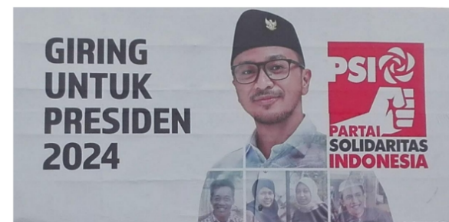

Gambar 2.1 Contoh Baliho Giring Ganesha

Tabel 2.1
Contoh Analisis Baliho Tanda Gambar

No. | Tanda | Penanda (Signifier) | Petanda (Signified)
1 | 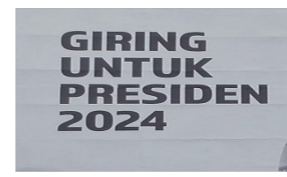 | Giring untuk Presiden 2024 ditulis berwarna hitam | nama sapaan dan siap untuk menjadi calon presiden indonesia 2024
Sumber: Hidayatullah, B. (2021). Analisis Semiotika Makna Foto Dalam Baliho Kampanye Giring Untuk Presiden 2024.

2. Denotasi (makna label) dan Konotasi (makna tambahan)
Dalam semiotika, denotasi dan konotasi menggambarkan hubungan antara penanda dan petanda. Lebih lanjut, Denotasi dan konotasi juga menjelaskan perbedaan analitis antara dua jenis petanda: petanda denotatif dan petanda konotatif (Chandler, 2008). Denotasi dan konotasi selalu digambarkan pada tataran ekspresi atau makna.
Roland Barthes, (1968 hlm. 68), mengacu pada pendapat Louis Hjelmslev dan membedakan antara denotasi dan konotasi dengan menggunakan istilah “urutan makna”. Denotasi merupakan makna tingkat pertama. Pada tingkat ini terdapat tanda yang terdiri atas signifier dan signified. Dalam arti tertentu, denotasi secara harfiah adalah apa yang kita anggap sebagai sesuatu yang tetap, idealnya dengan arti kata yang disepakati secara universal dalam kamus. Konotasi, sebaliknya, adalah makna tingkat kedua dan melibatkan perubahan asosiatif dalam makna sebuah kata. Menurut Barth, hal ini hanya berlaku pada tataran teoretis. Pada tataran praktis, sangat sulit membatasi makna pada demonstratif, karena huruf selalu meninggalkan jejak makna dari konteks sebelumnya. Di bawah ini adalah Contoh Analisis Baliho mengenai penjelasan makna denotasi dan konotasi

Tabel 2.2
Contoh Analisis Baliho Penjelasan Denotasi dan Konotasi

No. | Tanda | Denotasi | Konotasi
1 | 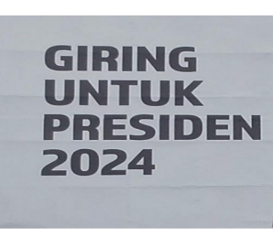 | pada bagian sebelah kanan terdapat tulisan berwarna hitam “GIRING UNTUK PRESIDEN 2024” dengan menggunakan nama sapaan dari Giring Ganesha. | Tulisan atau Slogan “GIRING UNTUK PRESIDEN 2024” dengan dominasi warna hitam mempunyai makna dalam tulisan tersebut Giring memastikan kepada kepada masyarakat bahwa sudah siap untuk mencalonkan diri sebagai Presiden Indonesia 2024 nantinya.  Warna hitam pada tulisan tersebut yang mempunyai makna tegas yang tidak ragu-ragu dalam mengambil sebuah keputusan tersebut dan yain dengan apa yang dikatakan.
Sumber: Hidayatullah, B. (2021). Analisis Semiotika Makna Foto Dalam Baliho Kampanye Giring Untuk Presiden 2024.

3. Myth atau Mitos
Roland Barthes memadukan beberapa studi kasus untuk Ia merangkum teori-teori yang dirumuskan dalam bukunya yang berjudul “Mitos Masa Kini”. Barthes mencoba mengonseptualisasikan mitos sebagai suatu sistem komunikasi. Oleh karena itu, pesan tidak bisa berupa objek, konsep, atau ide, melainkan suatu bentuk makna. Ia juga dengan jelas menganalisis proses mitologis dengan menggunakan contoh-contoh nyata.
Barthes berpendapat bahwa makna dapat dibedakan menjadi perluasan dan konotasi, berdasarkan definisi yang dirumuskan oleh Ferdinand de Saussure. Denotasi mengacu pada tingkat makna deskriptif dan literal yang dimiliki oleh sebagian besar anggota suatu budaya. Konotasi, di sisi lain, mengacu pada makna yang diberikan oleh penanda yang berhubungan dengan budaya yang lebih luas, seperti keyakinan, sikap, kerangka kerja, dan ideologi pembentuk sosial.
Menurut Barthes, mitos mempunyai makna pada tataran konotasi. Jika suatu simbol digunakan secara berulang-ulang dalam dimensi sintaksis, maka bagian pengadopsiannya nampaknya lebih tepat dibandingkan penerapan lainnya dalam dimensi paradigmatik. Konotasi simbol kemudian dinaturalisasi dan dinormalisasi.
Naturalisasi mitos adalah pembentukan kebudayaan. Mitos adalah sistem simbol sekunder. Simbol pada sistem pertama menjadi penanda pada sistem kedua. Menurut Barthes, tanda pertama adalah sistem atau bahasa sebagai bahasa objek, dan mitos sebagai metabahasa. Makna mitos menghapus sejarah dan cerita para tokoh dan mengisi ruang kosong dengan makna baru.

Tabel 2.3
Penjelasan Mitos
No. | Tanda | Mitos
1 | 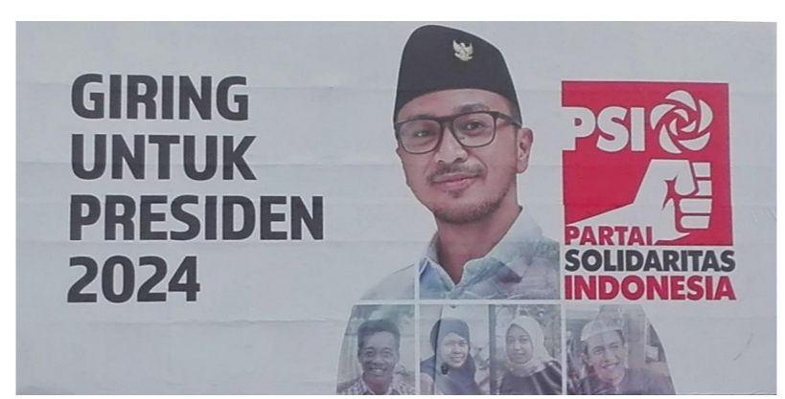 | Tulisan atau Slogan juga bisa untuk meyakinkan kepada masyarakat.  Warna hitam sendiri juga mempunyai makna menekan, tegas, kuat, solid, dan setia
Sumber: Hidayatullah, B. (2021). Analisis Semiotika Makna Foto Dalam Baliho Kampanye Giring Untuk Presiden 2024.

D. Baliho
Kegiatan kampanye, khususnya kampanye politik seperti pemiihan presiden juga mempunyai media untuk menyampaikan pesan dan tujuan kepada masyarakat. Beberapa media digunakan untuk menyampaikan pesan kampanye pemilihan presiden, antara lain baliho. Baliho merupakan sarana periklanan yang digunakan untuk menarik perhatian masyarakat di tempat keramaian. Penggunaan baliho sebagai sarana penyampaian pesan kampanye masih dominan pada beberapa pemilu di Indonesia, termasuk pemilihan presiden di Indonesia.

1. Pengertian Baliho
Menurut penulis atau penyuntingnya dalam Kamus Besar Bahasa Indonesia, baliho adalah publikasi yang berlebih-lebihan ukurannya agar menarik perhatian masyarakat. Biasanya dengan gambar yang besar di tempat-tempat ramai.
Baliho adalah suatu sarana atau media yang digunakan untuk promosi event atau kegiatan yang berhubungan dengan masyarakat luas atau khalayak umum. Selain itu, baliho digunakan untuk mempromosikan produk baru dari suatu perusahaan dan untuk memberitahukan informasi penting ke khalayak umum. Menurut Alwi (2001 hlm. 96), baliho adalah “publikasi yang berlebih-lebihan ukurannya agar menarik perhatian masyarakat (biasanya dengan gambar yang besar di tempat-tempat ramai)” (Badri, 2021). Baliho juga banyak digunakan untuk menyampaikan informasi, promosi, iklan, pengumuman dan berbagai pemberitahuan kepada masyarakat umum. Baliho merupakan salah satu bentuk komunikasi politik oleh peserta pemilu kepada masyarakat, yang bertujuan untuk menyampaikan informasi tentang calon legislatif ataupun calon presiden dan wakil presiden dalam bentuk visi dan misi serta sebagai bentuk pencitraan. Peserta pemilu kepada masyarakat.
Media baliho merupakan alat penyampaian yang ingin menjelaskan secara visual mengenai adanya suatu agenda kegiatan sehingga dapat dilihat oleh banyak orang. Ukuran media ini sangat besar, unsur-unsur di dalamnya terdapat teks dan gambar. Melalui baliho, bakal calon legislatif ingin menunjukan diri dan identitas politiknya, dengan demikian terbangun hubungan timbal balik secara interaktif antar kedua belah pihak, walaupun pada akhirnya interaksi itu lebih bersifat pasif (Sutarini, 2019).
Berdasarkan beberapa pendapat di atas, baliho dapat didefinisikan sebagai media publikasi atau promosi yang pasti ditempatkan pada daerah atau lokasi yang ramai. Baliho tidak selalu memuat masalah iklan dan penawaran produk. Baliho juga bisa berupa pemberitahuan untuk kepentingan masyarakat banyak.

2. Ciri-ciri Baliho
(dalam Hariana, 2022) Mengacu pada pengertian baliho seperti yang sudah dijelaskan sebelumnya, adapun berikut ciri-ciri baliho:
- Baliho dibuat untuk mempromosikan suatu event atau produk tertentu kepada khalayak.
- Memiliki ukuran yang besar sehingga mudah dilihat oleh khalayak luas.
- Biasanya ditempatkan di penggir jalan yang bisa dilihat oleh khalayak umum.
- Proses pemasangan dan pembongkarannya cenderung cepat dan mudah.

4. Fungsi Baliho
Adapun beberapa fungsi baliho menurut Alwi, dkk. (2001 hlm. 96) sebagai berikut.
- Untuk menyampaikan materi iklan kepada masyarakat luas.
- Baliho sebagai media promosi yang mudah dilakukan dengan biaya yang tidak terlalu besar.
- Sebagai promosi kontemporer dan dapat dilakuakn secara instan.
- Baliho untuk menaikkan penjualan atau market serta menaikkan pamor atau popularitas dari pengiklan.

5. Jenis-Jenis Baliho
Baliho memiliki banyak ragam dan bentuk. Secara umum, baliho terbagi menjadi dua, yakni baliho vertikal dan baliho horizontal.
- Baliho vertikal adalah baliho yang berukuran 2×3 meter atau 4×6 meter. Umumnya baliho ini dibuat dengan bahan papan triplek, kain, kertas, dan dipasang pada tiang.
- Baliho horizontal adalah baliho yang berukuran 3×4 meter. Baliho ini umumnya dibuat dengan bahan triplek, kain, kertas sticker, dan dibuat dengan konstruksi yang lebih kokoh.

E. Pemilihan Presiden dan Wakil Presiden
Definisi calon presiden adalah orang yang memenuhi syarat menjadi calon presiden dan namanya terdaftar di komisi pemilihan umum (KPU) dengan status sebagai peserta 'pemilihan presiden'. Seseorang dapat mencalonkan diri sebagai Presiden/Wakil Presiden di Indonesia dan harus memenuhi syarat-syarat untuk menjadi Presiden dan Wakil Presiden Republik Indonesia.
Dalam sebuah negara yang menganut demokrasi presidensial, jabatan Presiden sangatlah penting, di luar menjabat sebagai kepala negara Preisden menjabat sebagai kepala Pemerintahan. Oleh karena itu banyak sekali hal yang sangat bergantung pada kepemimpinan Presiden. Kegagalan Predisen bisa mengakibatkan sistem demokrasi tidak berjalan semestinya sehingga sangat merugikan negara. Oleh karena itu jabatan seorang Presiden itu penting, sehingga cara memilihnya pun sangatlah harus benar. Sebab, ia pasti akan mempengaruhi tingkat efektivitas Presiden yang terpilih (Triwahyuningsih, 2011).
Pengertian pemilu presiden sendiri tertuang dalam Undang-Undang Nomor 42 Tahun 2008 tentang “Pemilihan Umum Presiden dan Wakil Presiden” dan tertuang dalam Pasal 1 ayat 1 khusus dengan memperhatikan ketentuan umum sebagai berikut: Pemilihan Umum Presiden dan Wakil Presiden, selanjutnya disebut disebut Pemilu Presiden dan Wakil Presiden adalah pemilihan umum untuk memilih Presiden dan Wakil Presiden dalam Negara Kesatuan Republik Indonesia berdasarkan Pancasila dan Undang-Undang Dasar Negara Republik Indonesia Tahun 1945.
Indonesia merupakan salah satu Negara yang menganut sistem pemerintahan presidensial, dimana presiden adalah kepala pemerintahan dalam arti sebenarnya, dan dalam menjalankan kekuasaanya, presiden dibantu oleh mentri. Dalam sistem pemerintahan ini, presiden menjabat sebagai kepala negara dan kepala pemerintahan.
Pemilihan umum merupakan sarana mewujudkan kedaulatan rakyat dan mewujudkan pemerintahan negara yang demokratis berdasarkan UUD 1945 dan Pancasila. Kedaulatan artinya kekuasaaan yang tertinggi dan mutlak. Kedaulatan tertinggi di Indonesia ada ditangan rakyat. Pemilihan umum juga merupakan salah satu wujud kedaulatan rakyat yang bertujuan untuk mewujudkan demokrasi serta dapat menyelenggarakan pemilihan umum secara langsung, umum, bebas, rahasia, jujur, dan adil.

F. Psikologi Warna
Psikologi warna merupakan salah satu cabang ilmu psikologi yang mencakup penggunaan warna yang dipahami sebagai faktor yang dapat membantu mempengaruhi perilaku manusia. (Epsikologi Digital Education, 2020 ).
Penelitian mengenai hal ini diyakini dapat memberikan berbagai efek seperti gelombang energi dan berpotensi mempengaruhi orang. Konsep psikologi warna dikatakan mempengaruhi emosi, psikologi, dan cara mereka bertindak. Warna memiliki kemampuan membentuk komunikasi non-verbal yang dapat menyampaikan pesan dan memiliki makna. Seorang psikolog dari Amerika bernama Frank H. Pada tahun 1996 menentukan arti warna berdasarkan hasil percobaan. Hasil mengenai hubungan warna dengan emosi manusia dapat dijelaskan sebagai berikut:
- Merah
Memiliki arti atau simbol keberanian, kekuatan dan kegembiraan. Merah juga mempunyai kemampuan memberikan semangat atau tenaga untuk melakukan tindakan. Warna merah juga bisa diartikan sebagai kehidupan, seperti darah dan perasaan hangat. Dalam dunia kekuasaan, warna merah yang dilambangkan dengan merupakan wujud kebesaran atau kekuasaan.
- Oranye
Perpaduan warna merah dan kuning juga menghadirkan perasaan hangat dan penuh gairah. Oranye dapat dilambangkan sebagai wujud keinginan untuk berpetualang, berpikir positif, kemampuan komunikasi dan rasa percaya diri. Dalam hubungan, oranye dekat dengan perasaan harmonis dan tenang.
- Kuning
Kuning secara psikologis diartikan sebagai warna yang paling menggambarkan perasaan bahagia, sebagai perasaan hangat, berpikir positif, gairah, kegembiraan, dan sebagai rasa gembira. Warna kuning juga sangat sering digunakan karena dapat menarik perhatian banyak orang. Kuning dapat merangsang aktivitas mental dan mental, serta dapat membantu berpikir logis dan analitis. Seseorang yang menyukai warna kuning cenderung dapat dipercaya, cerdas, imajinatif dan dapat memunculkan ide unik.
- Biru
Warna biru dipercaya dapat memberikan kemampuan untuk memberikan pesan komunikasi dan ekspresi secara artistik. Warna biru dekat dengan perumpamaan orang dengan sifat melankolis. Selain itu warna biru juga dapat digambarkan seperti nuansa hening, tetapi warna biru juga justru cenderung dipakai untuk menyimbolkan rasa sedih, kesepian, dan keheningan. Apabila dilihat secara bisnis, warna biru dapat memberikan rasa profesional, trust, dan power.
- Hijau
Warna ini identik dengan deskripsi warna yang menggambarkan alam, secara psikologis warna ini dapat digunakan untuk membantu seseorang menstabilkan emosinya dan dapat menghadirkan perasaan keterbukaan dalam berkomunikasi. Hijau dikenal digunakan untuk relaksasi dan menghadirkan rasa tenang.
- Cokelat
Cokelat erat kaitannya dengan unsur seperti tanah atau earth. Warna ini mempunyai kemampuan menghadirkan kehangatan, perasaan nyaman dan aman. Secara psikologis, warna ini diartikan sebagai perasaan kuat, percaya diri, cara pandang yang kuat, dan kekuatan hidup.
- Ungu
Ungu dapat mengekspresikan perasaan mewah, elegan, dan kecerdasan. Selain itu, warna ungu juga dapat melambangkan kegembiraan dan kemakmuran dalam hidup.
- Pink
Pink merupakan perpaduan antara merah dan putih, warna ini melambangkan feminisme, membawa nafas kelembutan, kebaikan dan rasa romantis.
- Putih
Putih melambangkan kesucian dan kebersihan. Warna ini juga sering digunakan sebagai warna yang melambangkan perasaan kebebasan dan keterbukaan. Dalam dunia kesehatan, warna ini memberikan kesan bersih atau steril. Warna ini dapat digunakan untuk melakukan terapi pengobatan untuk menghilangkan rasa sakit, sakit kepala dan ketegangan mata.
- Hitam
Hitam dikenal sebagai warna yang melambangkan kemewahan, kemakmuran, kecanggihan dan misteri. Orang yang menyukai warna ini sering tampil berani atau berani, suka menarik perhatian, kalem, dominan, kuat dan tidak suka kebohongan .

BAB III
METODOLOGI PENELITIAN

A. Definisi Operasional
Definisi operasional adalah penunjuk yang menjadi acuan untuk menghindari salah tafsir terhadap istilah yang digunakan dalam penelitian. Oleh karena itu, penulis mendefinisikan beberapa istilah dalam penelitian ini.
- Analisis adalah penyelidikan terhadap suatu peristiwa (karangan atau perbuatan) untuk mengetahui keadaan yang sebenarnya (sebab musabab, duduk perkara) (kamus pusat pembinaan dan pengembangan Bahasa, 1996 hlm. 779). Analisis dalam penelitian ini adalah analisis tentang unsur semiotika pada baliho pemilihan presiden dan wakil presiden di Kabupaten Garut tahun 2023.
- Semiotika menurut (Tinarbuko, 2008) adalah ilmu yang mempelajari tentang tanda supaya dapat mengetahui bagaimana tanda tersebut berfungsi dan menghasilkan suatu makna. Sementara itu, menurut Christomy dan Yuwono (2004), berpendapat bahwa semiotika adalah studi tentang tanda-tanda (sign), fungsi tanda, dan produksi tanda. Menurut Roland Barthes, semiotika memiliki beberapa konsep inti: makna, denotasi dan konotasi, serta mitos (Yan dan Ming, 2014).
- Semiotika dalam penelitian ini adalah semiotika Roland Barthes mencakup tanda atau simbol visual dan verbal yang konsep intinya berupa makna, denotasi dan konotasi
- Baliho adalah media promosi atau iklan yang cukup maju dan berteknologi. Sebelum ada baliho, tampilan iklan hanya menggunakan komputer lalu dicetak pakai print digital hasil cetaknya berbentuk potrait dan vertikal. Baliho dalam penelitian ini adalah baliho calon presiden dan wakil presiden di kabupaten Garut tanun 2023.

B. Metode dan Teknik Penelitian

1. Metode Penelitian
Penelitian ini menggunakan metode deskriptif untuk memperoleh kebenaran sesuai dengan tujuan yang ingin dicapai dengan menggunakan analisis semiotika model Roland Barthes. Alasannya, karena metode analisis Roland Barthes adalah metode yang paling cocok untuk membantu penulis mengungkap makna-makna yang terkandung pada baliho.
Selain itu, teori semiotika Roland Barthes merupakan teori pengembangan dari Saussere yang tidak hanya mengungkapkan tentang tanda. tetapi lebih luas lagi pada tataran makna, yaitu makna denotasi dan makna konotasi, serta myth atau mitos. Pengembangan dari Saussere yang tidak hanya mengungkapkan tentang tanda. Tetapi lebih luas lagi pada tataran makna, yaitu makna denotasi dan makna konotasi, serta myth atau mitos.

2. Teknik Penelitian
Teknik penelitian yang digunakan dalam penelitian ini adalah teknik analisis kualitatif deskriptif. Kualitatif merupakan teknik yang lebih menekankan pada aspek pemahaman secara mendalam terhadap suatu masalah daripada melihat permasalahan untuk penelitian generalisasi. Sesuai dengan tujuan penelitian ini adalah untuk mengetahui makna tanda dalam baliho calon presiden.
Alasan menggunakan kualitatif deskriptif karena data yang dianalisis dan deskripsinya bukan berupa angka-angka melainkan deskripsi fenomena yang didapatkan dari Baliho Capres dan Cawapres Pemilu 2024 dari tiga tempat yaitu Kecamatan Samarang, Tarogong Kaler, dan Tarogong Kidul. Ketiga Kecamatan tersebut merupakan pusat ekonomi dan pemerintahan, serta merupakan tempat strategis. Objek dalam penelitian ini berupa semiotika pada baliho kampanye pemilihan presiden.

C. Data dan Sumber Data

1. Data
Data dalam penelitian ini berupa tulisan/kata-kata, gambar, warna yang didapatkan dari Baliho Capres dan Cawapres Pemilu 2024.

2. Sumber Data
Sumber data dalam penelitian ini adalah Baliho Capres dan Cawapres Pemilu 2024 berupa gambar visual dari baliho. Serta informasi-informasi yang diambil adalah dari proses pencarian dan mengambilan data secara objektif.

D. Teknik Pengumpulan Data
Teknik pengumpulan data merupakan langkah yang paling strategis dalam penelitian karena tujuan utama dari penelitian adalah mendapatkan data.
Creswell (2012 hlm. 10-11) menyatakan bahwa untuk menjawab semua pertanyaan dan membuktikan hipotesis penelitian diperlukan teknik pengumpulan data, antara lain menentukan data apa yang dibutuhkan, data apa yang dicari, di mana dan bagaimana mendapatkannya, serta alat apa dapat digunakan untuk mengumpulkan data yang diperlukan untuk penelitian.
Dalam penelitian ini menggunakan tiga teknik pengumpulan data, yaitu:
- Library Research, mengumpulkan data dari berbagai referensi yang berkaitan dengan penelitian yaitu internet, jurnal serta buku.
- Observasi, mengumpulkan data dengan cara mengamati, menganalisis serta mencatat secara sistematis terhadap objek yang sedang diteliti.
- Dokumentasi, memperoleh data dalam bentuk foto dari Baliho Capres dan Cawapres Pemilu 2024.

E. Teknik Pengolahan Data
Dalam penelitian ini, peneliti menganalisis penggunaan bahasa pada iklan komersial media luar ruang di Kabupaten Garut, tiga kecamatan yaitu Kecamatan Samarang, Kecamatan Tarogong Kaler, dan Kecamatan Tarogong Kidul. Peneliti menganalisis tata tulis, ejaan, dan struktur frasa pada iklan komersial media luar ruang di Kabupaten Garut.
Suyanto dan Sutinah (2006 hlm. 173), mengatakan pengolahan data dalam penelitian kualitatif dilakukan dengan cara mengklasifikasikan atau mengkategorikan data berdasarkan beberapa tema sesuai fokus penelitannya. Pengolahan data dalam penelitian ini dilakukan dengan langkah-langkah sebagai berikut.
- Reduksi Data
Reduksi data merupakan proses pemilihan, pemusatan perhatian pada penyederhanaan, pengabstrakan, transformasi data kasar yang muncul dari catatan-catatan lapangan (Miles dan Huberman (1992 hlm. 16)). Langkah-langkah yang dilakukan adalah menajamkan analisis, menggolongkan atau pengkategorisasian ke dalam tiap permasalahan melalui uraian singkat, mengarahkan, membuang yang tidak perlu, dan mengorganisasikan data sehingga dapat ditarik dan diverifikasi.
Data yang di reduksi antara lain seluruh data mengenai permasalahan penelitian. Data yang di reduksi akan memberikan gambaran yang lebih spesifik dan data tambahan jika diperlukan. Semakin lama peneliti berada di lapangan maka jumlah data akan semakin banyak, semakin kompleks dan rumit. Oleh karena itu, reduksi data perlu dilakukan sehingga data tidak bertumpuk agar tidak mempersulit analisis selanjutnya.
- Penyajian Data
Setelah data direduksi, langkah analisis selanjutnya adalah penyajian data. Penyajian data merupakan sebagai sekumpulan informasi tersusun yang memberikan kemungkinan adanya penarikan kesimpulan dan pengambilan tindakan. (Miles dan Huberman, 1992 hlm. 17). Penyajian data diarahkan agar data hasil reduksi terorganisaikan, tersusun dalam pola hubungan sehingga makin mudah dipahami. Penyajian data dapat dilakukan dalam bentuk uraian naratif, bagan, hubungan antar kategori serta diagram alur.
Penyajian data dalam bentuk tersebut mempermudah peneliti dalam memahami apa yan terjadi. Pada langkah ini, peneliti berusaha menyusun data yang relevan sehingga informasi yang didapat disimpulkan dan memiliki makna tertentu untuk menjawab masalah penelitian. Penyajian data yang baik merupakan satu langkah penting menuju tercapainya analisis kualitatif yang valid dan handal. Dalam melakukan penyajian data tidak semata-mata mendeskripsikan secara naratif, akan tetapi disertai proses analisis yang terus menerus sampai proses penarikan kesimpulan. Langkah berikutnya dalam proses analisis data kualitatif adalah menarik kesimpulan berdasarkan temuan dan melakukan verifikasi data.
- Menarik kesimpulan atau verifikasi
Tahap ini merupakan tahap penarikan kesimpulan dari semua data yang telah diperoleh sebagai hasil dari penelitian. Penarikan kesimpulan atau verifikasi adalah usaha untuk mencari atau memahami makna/arti, keteraturan, pola-pola, penjelasan, alur sebab akibat atau proposisi. Sebelum melakukan penarikan kesimpulan terlebih dahulu dilakukan reduksi data, penyajian data serta penarikan kesimpulan atau verifikasi dari kegiatan-kegiatan sebelumnya.
Sesuai dengan pendapat Miles dan Huberman, proses analisis tidak sekali jadi, melainkan interaktif, secara bolak-balik diantara kegiatan reduksi, penyajian dan penarikan kesimpulan atau verifikasi selama waktu penelitian. Setelah melakukan verifikasi maka dapat ditarik kesimpulan berdasarkan hasil penelitian yang disajikan dalam bentuk narasi. Penarikan kesimpulan merupakan tahap akhir dari kegiatan analisis data. Penarikan kesimpulan ini merupakan tahap akhir dari pengolahan data.

F. Instrumen Penelitian
Instrumen penelitian adalah alat yang diperlukan untuk melakukan sesuatu. Instrumen penelitian pun dapat diartikan sebagai alat yang digunakan peneliti untuk mengumpulkan data selama proses penelitian. Instrumen erat kaitannya dengan metode yang digunakan dalam penelitian. Dalam penelitian ini, instrumen yang digunakan adalah instrumen dokumentasi berupa alat yang digunakan untuk mengumpulkan data berupa foto baliho.

Tabel 3.1
Tanda pada Gambar
No. | Tanda | Petanda (Signfied) | Petanda (Signfier)

Tabel 3.2
Penjelasan Denotasi dan Konotasi
No. | Tanda | Denotasi | Konotasi

G. Desain Penelitian
Menurut Creswell (2012 hlm. 8-9), desain penelitian dan proses penelitian menguraikan langkah-langkah penelitian yang akan dilakukan. Dengan demikian, proses penelitian ini meliputi tiga tahap, yaitu tahap perencanaan, pelaksanaan, dan evaluasi. Tahap perencanaan merupakan tahap penyusunan dan pengajuan proposal penelitian. Tahap pelaksanaan merujuk pada metode, desain dan teknik yang digunakan dalam penelitian.
Metode yang digunakan dalam penelitian ini adalah metode kualitatif dengan analisis heurestik dan hermeneutik. Berdasarkan hal itu, maka dilakukan terlebih dahulu mencari, lalu smencatat segala sesuatu yang didapatkan dari sumber data media sosial dan informasi-informasi lain yang didapat dari dokumen terdahulu. Mengumpulkan, mengurutkan, mengklasifikasikan, mengagregasi, mengagregasi dan mengindeks.

BAB IV
DESKRIPSI DAN PEMBAHASAN

A. Deskripsi Data
Hasil penelitian terkait Analisis Semiotika pada Baliho Calon Presiden dan Calon Wakil Presiden di Kabupaten Garut akan diuraikan secara rinci dengan menggunakan metode kualitatif deskriptif. Data yang akan disajikan meliputi (1). Bentuk tanda pada baliho yang digunakan kandidat Presiden dan Wakil Presiden di Kabupaten Garut 2024; (2). Makna denotasi pada baliho yang digunakan kandidat Presiden dan Wakil Presiden di Kabupaten Garut 2024; (3). Makna konotasi pada baliho yang digunakan kandidat Presiden dan Wakil Presiden di Kabupaten Garut 2024.
Hasil penelitian akan disajikan dalam bentuk tabel untuk memudahkan analisis data. Oleh karena itu, Analisis Semiotika pada Baliho Calon Presiden dan Calon Wakil Presiden di Kabupaten Garut lebih fokus membahas bagaimana kata-kata, gambar dan warna pada Baliho tersebut, dengan jumlah baliho sebanyak 12 buah.

B. Analisis Data
Pada bagian ini akan menjelaskan secara rinci baliho calon presiden dan wakil presiden di Kabupaten Garut tahun 2024 yang telah peneliti dapatkan sebanyak 12 baliho. Ada tiga pasang calon presiden dan wakil presiden yaitu 1). Anies Baswedan dan Muhaimin Iskandar; 2). Prabowo Subianto dan Gibran Rakabuming Raka; 3). Ganjar Pranowo dan Mahfud MD.

1. Capres Anies Baswedan dengan Cawapres Muhaimin Iskandar
Berdasarkan hasil penelitian didapatkan Baliho yang ada di Kabupaten Garut dengan Sampel diambil ditiga tempat yaitu Kecamatan Samarang, Tarogong Kaler, dan Tarogong Kidul sebanyak 4 Baliho sebagai berikut:
a. Baliho 1
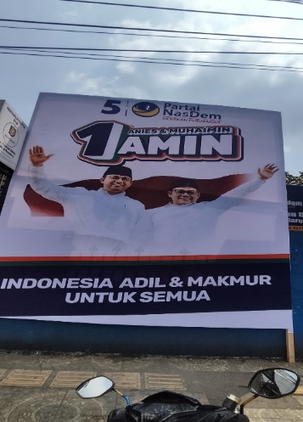

Gambar 4.1 Baliho 1 Calon Presiden dan Wakil Presiden Anies Baswedan dan Muhaimin Iskandar

Berikut adalah tabel penjelasan hasil analisis Tanda dan Penejelasan Makna Denotasi dan Konotasi pada Gambar Baliho kesatu Capres Anies Baswedan dan Cawapres Muhaimin Iskandar

Tabel 4.1
Tanda pada Gambar
No. | Tanda | Penanda (Signifier) | Petanda (Signified)
1 | 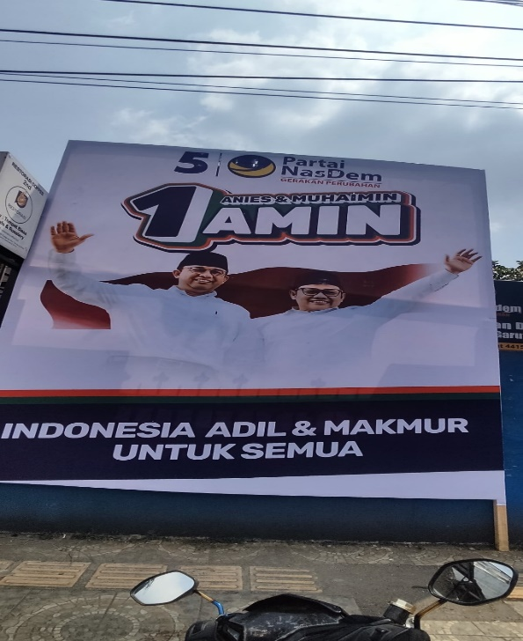 | 1 Anies & Muhaimin  AMIN ditulis berwarna putih | Nama singkatan dan siap untuk menjadi calon presiden dan wakil pesiden Indonesia 2024
2 |  | Foto Anies Baswedan dan Muhaimin Iskandar dengan posisi tegak sambil mengangkat tangan ke atas, juga memakai kopiah/peci berwarna hitam, memakai kacamata sambil tersenyum. | Tampilan dari calon presiden dan wakil presiden 2024
3 |  | Berpakaian kemeja putih | Atribut kampanye calon presiden dan wakil presiden 2024
4 |  | Logo partai yang bertuliskan nama partai berwarna biru dan kuning, dan angka 5 | Logo partai Nasional Demokrat (NasDem) sebagai partai pengusung untuk maju menjadi calon presiden dan wakil presiden Indonesia 2024. Angka 5 sebagai nomor urut dari partai Nasional Demokrat
5 |  | Indonesia Adil & Makmur untuk Semua ditulis berwarna putih dan menggunakan huruf kapital. | Slogan yang digunakan pasangan calon presiden dan wakil presiden Indonesia 2024
6 |  | Terdapat warna yang dominan yaitu warna putih | Latar belakang warna putih sendiri adalah positif, tegas, kejujuran dan ketulusan.

Selain menganalisis Tanda yang melipti petanda dan penanda di bawah ini adalah tabel analisis penejelasan makna Denotasi dan Konotasi

Tabel 4.2
Penjelasan Denotasi dan Konotasi
No | Tanda | Denotasi | Konotasi
1 |  | Foto dua pria dewasa | Dari wajah tampak tersenyum dengan bibir terbuka dapat dikonotasikan membuat seseorang percaya diri, ramah seperti yang sedang menyapa dan beruasaha untuk menarik simpati masyarakat. Posisi badan sudah siap dipoto.
2 |  | Memakai kemeja berwarna putih | Menggunakan kemeja warna putih dapat dikonotasikan memberikan kesan karakter wibawa, tegas, jujur dan siap bekerja.
3 |  | Menggunakan kopiah/peci berwarna hitam polos | Menggunakan kopiah/peci melambangkan simbol nasionalisme sopan dan religius
4 |  | Menggunakan kacamata | Penggunaan kacamata pada foto tersebut menambahkan kesan seseorang yang cerdik, dan bijak karena seseorang yang cerdik identik dengan kepribadian yang cerdik.
5 |  | Pada bagian atas terdapat tulisan berwarna biru dan putih “1Anies & Muhaimin AMIN” dengan menggunakan nama singkatan dari pasangan calon presiden dan wakil presiden Indonesia 2024 | Tulisan “1Anies & Muhaimin AMIN” dengan dominasi warna putih dan biru ini mempunyai makna dalam tulisan tersebut menampilkan bahwa paslon tersebut sudah siap untuk mencalonkan diri sebagai presiden dan wakil presiden Indonesia 2024 dengan nomor urut 1.  Warna putih pada tulisan tersebut mempunyai makna tegas, jujur sebagai singaktan nama yang diyakini sebagai singkatan nama kemenangan.
6 |  | Pada bagian bawah terdapat tulisan atau slogan “Indonesia Adil & Makmur untuk semua” berwarna putih | Warna putih pada tulisan tersebut mempunyai makna tegas, jujur dan siap bekerja untuk menjadikan negara Indonesia yang adil & makmur untuk semua masyarakat Inonesia.
7 |  | Dengan latar belakang warna dominasi warna putih | Latar belakang warna putih membuat semakin jelas mengenai apa yang disampaikan dan mudah dipahami. Menggunakan desain yang simpel. Warna putih juga diartikan dengan makna kejujuran, suci dan tulus.

b. Baliho 2
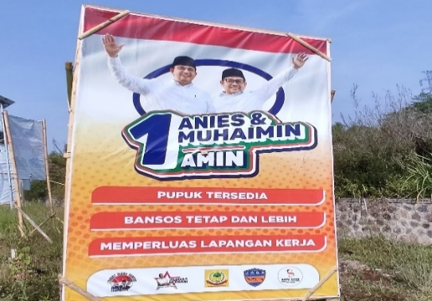

Gambar 4.2 Baliho 2 Calon Presiden dan Wakil Presiden Anies Baswedan dan Muhaimin Iskandar

Berikut adalah tabel penjelasan hasil analisis Tanda pada Gambar Baliho yang kedua Capres Anies Baswedan dan Cawapres Muhaimin Iskandar

Tabel 4.3
Tanda pada Gambar
No. | Tanda | Penanda (Signifier) | Petanda (Signified)
1 | 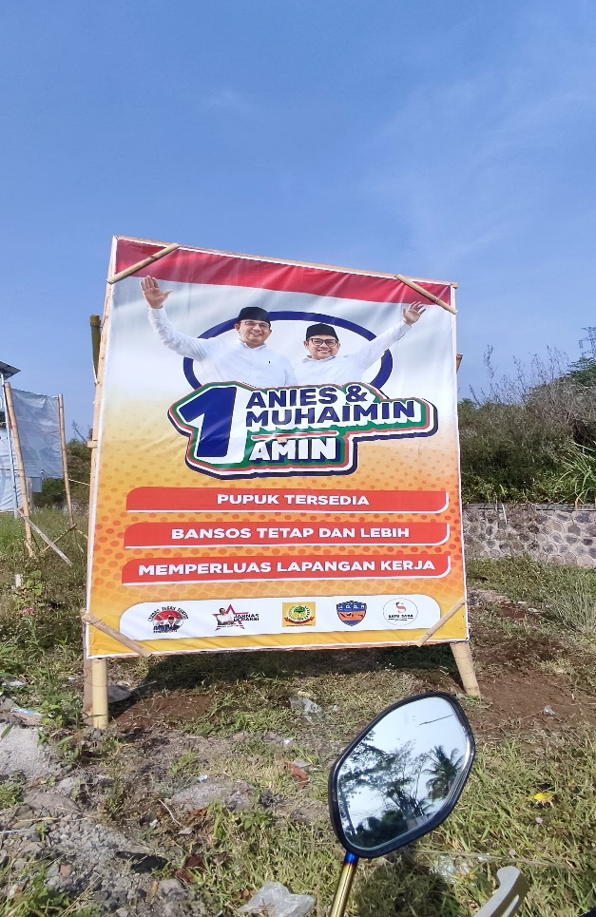 | Tulisan 1 Anies & Muhaimin berwarna biru dan tulisan AMIN berwarna putih | Nama singkatan dan siap untuk menjadi calon presiden dan wakil pesiden Indonesia 2024
2 |  | Foto Anies Baswedan dan Muhaimin Iskandar dengan posisi tegak sambil mengangkat tangan ke atas, juga memakai kopiah/peci berwarna hitam, memakai kacamata sambil tersenyum. | Tampilan dari calon presiden dan wakil presiden 2024
3 |  | Berpakaian kemejaa putih | Atribut kampanye calon presiden dan wakil presiden 2024
4 |  | 5 Logo komunitas pendukung Anies Baswedan dan 5 | Logo komunitas Cerdas Tegas Tuntas, komunitas Jarnas Beraksi, komunitas Ratu Saba dan dua lainnya sebagai komunitas pendukung Tim Kemenangan calon presiden dan wakil presiden Indonesia 2024.
5 |  | “Pupuk Tersedia Bansos tetap dan Lebih Luas Lapangan Kerja” ditulis berwarna putih dan menggunakan huruf kapital. | Slogan yang digunakan pasangan calon presiden dan wakil presiden Indonesia 2024
6 | 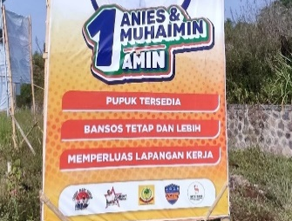 | Terdapat warna yang dominan yaitu warna oranye | Latar belakang warna oranye atau warna jingga sendiri adalah positif, percaya diri dan ketenangan.

Selain menganalisis Tanda yang melipti petanda dan penanda di bawah ini adalah tabel analisis penejelasan makna Denotasi dan Konotasi yang terdapat pada baliho kedua dari Capres dan Cawapres tersebut.

Tabel 4.4
Penjelasan Denotasi dan Konotasi
No | Tanda | Denotasi | Konotasi
1 |  | Foto dua pria dewasa | Dari wajah tampak tersenyum dengan bibir terbuka dapat dikonotasikan membuat seseorang percaya diri, ramah seperti yang sedang menyapa dan beruasaha untuk menarik simpati masyarakat. Posisi badan sudah siap dipoto.
2 |  | Memakai kemeja berwarna putih | Menggunakan kemeja warna putih dapat dikonotasikan memberikan kesan karakter wibawa, tegas, jujur dan siap bekerja.
3 |  | Menggunakan kopiah/peci berwarna hitam polos | Menggunakan kopiah/peci melambangkan simbol nasionalisme sopan dan religius
4 |  | Menggunakan kacamata | Penggunaan kacamata pada foto tersebut menambahkan kesan seseorang yang cerdik, dan bijak karena seseorang yang cerdik identik dengan kepribadian yang cerdik.
5 |  | Pada bagian atas terdapat tulisan berwarna biru dan putih “1Anies & Muhaimin AMIN” dengan menggunakan nama singkatan dari pasangan calon presiden dan wakil presiden Indonesia 2024 | Tulisan “1Anies & Muhaimin AMIN” dengan dominasi warna putih dan biru ini mempunyai makna dalam tulisan tersebut menampilkan bahwa paslon tersebut sudah siap untuk mencalonkan diri sebagai presiden dan wakil presiden Indonesia 2024.  Warna putih pada tulisan tersebut mempunyai makna tegas, jujur sebagai singaktan nama yang diyakini sebagai singkatan nama kemenangan.
6 |  | Pada bagian bawah terdapat tulisan atau slogan “Pupuk Tersedia Bansos tetap dan Lebih Luas Lapangan Kerja” berwarna putih | Warna putih pada tulisan tersebut mempunyai makna tegas, jujur dan siap bekerja untuk menjadikan negara Indonesia seperti pupuk akan tersedia agar petani di Indonesia tidak kekurangan dalam mengelola pertanian.  Selain pupuk tersedia, Paslon ini juga menjanjikan bahwa bansos akan tetap ada, sehingga masyarakat yang membutuhkan bantuan tidak kekurangan, karena Paslon ini tidak menghapus program bansos.  Lebih Luas Lapangan Kerja, Paslon ini akan lebih meluaskan lapangan kerja untuk masyarakat sehingga lowongan pekerjaan semakin merata.
7 | 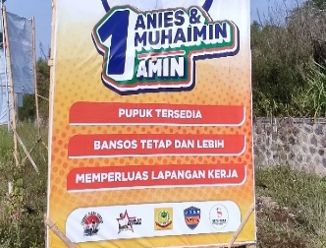 | Dengan latar belakang warna dominasi warna oranye | Latar belakang warna oranye membuat jelas mengenai apa yang disampaikan dalam baliho tersebut.  Warna oranye juga diartikan dengan makna positif, percaya diri dan ketenangan.

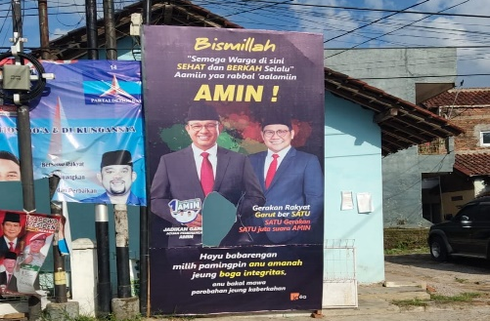
c. Baliho 3

Gambar 4.3 Baliho 3 Calon Presiden dan Wakil Presiden Anies Baswedan dan Muhaimin Iskandar

Berikut adalah tabel penjelasan hasil analisis Tanda pada Gambar Baliho yang ketiga Capres Anies Baswedan dan Cawapres Muhaimin Iskandar

Tabel 4.5
Tanda pada Gambar
No. | Tanda | Penanda (Signifier) | Petanda (Signified)
1 | 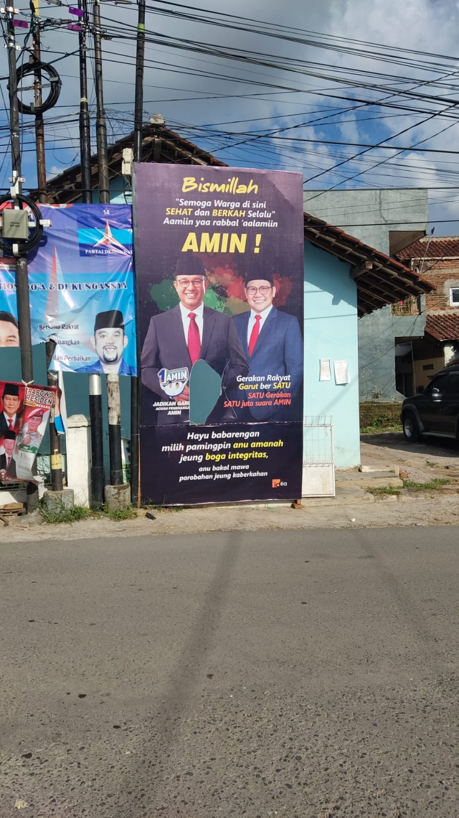 | Tulisan AMIN berwarna kuning | Nama singkatan dan siap untuk menjadi calon presiden dan wakil pesiden Indonesia 2024
2 |  | Foto Anies Baswedan dan Muhaimin Iskandar dengan posisi tegak memakai jas, juga memakai kopiaha/peci berwarna hitam, dasi warna merah dan memakai kacamata sambil tersenyum. | Tampilan dari calon presiden dan wakil presiden 2024
3 | 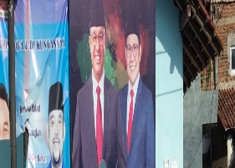 | Calon Presiden Berpakaian jas hitam dan calon wakil presiden berpakaian jas biru | Atribut kampanye calon presiden dan wakil presiden 2024
4 |  | “Hayu babrengan milih dipamingpin anu amanah jeung boga integritas, anu bakal mawa parobahan jeung kaberkahan”  menggunakan huruf kapital di awal saja. | Slogan yang digunakan pasangan calon presiden dan wakil presiden Indonesia 2024
6 | 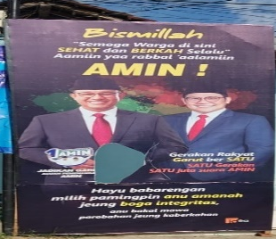 | Terdapat warna yang dominan yaitu warna hitam | Latar belakang warna hitam sendiri melambangkan kemewan, berani dan percaya diri.

Selain menganalisis Tanda yang melipti petanda dan penanda di bawah ini adalah tabel analisis penejelasan makna Denotasi dan Konotasi yang terdapat pada baliho kedua dari Capres dan Cawapres tersebut.

Tabel 4.6
Penjelasan Denotasi dan Konotasi
No | Tanda | Denotasi | Konotasi
1 |  | Foto dua pria dewasa | Dari wajah tampak tersenyum dengan bibir terbuka dapat dikonotasikan membuat seseorang percaya diri, ramah. Posisi badan tegak dan sudah siap dipoto.
2 |  | Memakai jas wrna hitam dan biru | Menggunakan jas warna hitam dapat dikonotasikan memberikan kesan karakter wibawa, mewah, tegas dan percaya diri.
3 |  | Menggunakan kopiah/peci berwarna hitam polos | Menggunakan kopiah/peci melambangkan simbol nasionalisme, sopan dan religius
4 |  | Menggunakan kacamata | Penggunaan kacamata pada foto tersebut menambahkan kesan seseorang yang cerdik, dan bijak karena seseorang yang cerdik identik dengan kepribadian yang cerdik.
5 |  | Pada bagian atas terdapat tulisan berwarna kuning “AMIN!” dengan menggunakan nama singkatan dari pasangan calon presiden dan wakil presiden Indonesia 2024 | Tulisan “AMIN!” dengan dominasi warna kuning ini mempunyai makna dalam tulisan tersebut menampilkan bahwa paslon tersebut sudah siap untuk mencalonkan diri sebagai presiden dan wakil presiden Indonesia 2024.  Warna putih pada tulisan tersebut mempunyai makna tegas, jujur sebagai singaktan nama yang diyakini sebagai singkatan nama kemenangan.
6 |  | Pada bagian bawah terdapat tulisan atau slogan “Hayu babrengan milih dipamingpin anu amanah jeung boga integritas, anu bakal mawa parobahan jeung kaberkahan” berwarna putih dan kuning | Warna putih pada tulisan tersebut mempunyai makna tegas, jujur dan siap bekerja yang terlihat jelas sehingga mudah terbaca.  Slogan tersebut mengajak kepada masyarakat untuk bisa sama-sama memilih pemimpin yang amanah dan mempunyai integritas yang akan membawa perubahan dan keberkahan.  Dilihat dari slogan tersebut juga menyebutkan bahwa calon presiden dan wakil presiden Anies Baswedan dan Muhaimin Iskandar memiliki jiwa pemimpin yang Amanag yang akan membawa perubahan
7 |  | Dengan latar belakang warna dominasi warna hitam | Latar belakang warna hitam membuat jelas mengenai apa yang disampaikan dalam baliho tersebut. Sekaligus menyelaraskan dengan warna yang dipakai calon presiden tersebut.  Warna hitam juga diartikan dengan makna kemewan, berani dan percaya diri.

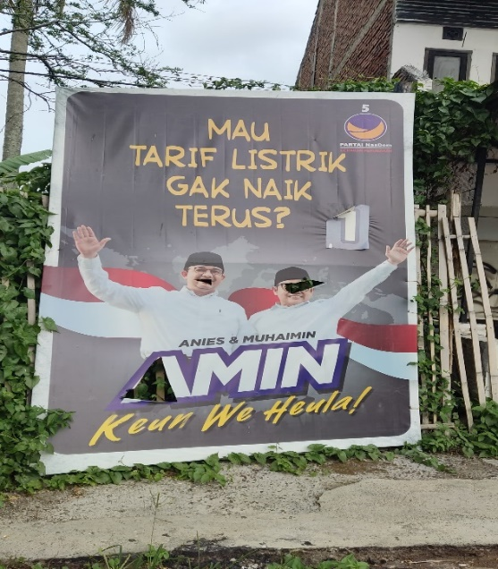
d. Baliho 4

Gambar 4.4 Baliho 4 Calon Presiden dan Wakil Presiden Anies Baswedan dan Muhaimin Iskandar

Berikut adalah tabel penjelasan hasil analisis Tanda pada Gambar Baliho yang keempat Capres Anies Baswedan dan Cawapres Muhaimin Iskandar

Tabel 4.7
Tanda pada Gambar
No. | Tanda | Penanda (Signifier) | Petanda (Signified)
1 | 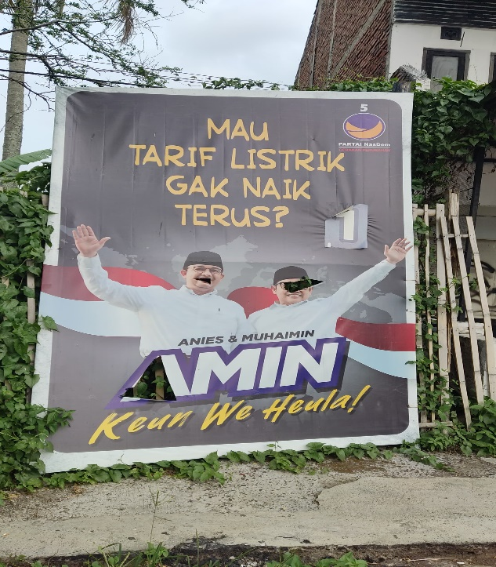 | Tulisan Anies & Muhaimin berwarna biru dan AMIN berwarna putih | Nama singkatan dan siap untuk menjadi calon presiden dan wakil pesiden Indonesia 2024
2 |  | Foto Anies Baswedan dan Muhaimin Iskandar dengan posisi tegak sambil mengangkat tangan ke atas, juga memakai kopiah/peci berwarna hitam, memakai kacamata sambil tersenyum. | Tampilan dari calon presiden dan wakil presiden 2024
3 |  | Berpakaian kemeja warna putih | Atribut kampanye calon presiden dan wakil presiden 2024
4 |  | “Mau Tarif Listrik Gak Naik Teus? Ditulis menggunakan huruf kapital. | Slogan yang digunakan pasangan calon presiden dan wakil presiden Indonesia 2024
6 | 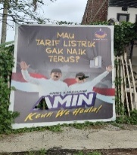 | Terdapat warna yang dominan yaitu warna hitam | Latar belakang warna hitam sendiri melambangkan kemewan, berani dan percaya diri.
7 |  | Logo partai yang bertuliskan nama partai berwarna biru dan kuning, dan angka 5 | Logo partai Nasional Demokrat (NasDem) sebagai partai pengusung untuk maju menjadi calon presiden dan wakil presiden Indonesia 2024. Angka 5 sebagai nomor urut dari partai Nasional Demokrat

Selain menganalisis Tanda yang melipti petanda dan penanda di bawah ini adalah tabel analisis penejelasan makna Denotasi dan Konotasi yang terdapat pada baliho kedua dari Capres dan Cawapres tersebut.

Tabel 4.8
Penjelasan Denotasi dan Konotasi
No | Tanda | Denotasi | Konotasi
1 |  | Foto dua pria dewasa | Dari wajah tampak tersenyum dengan bibir terbuka dapat dikonotasikan membuat seseorang percaya diri, ramah. Selain itu sambil mengangkat tangan ke atas seperti yang sedang menyapa.
2 |  | Memakai kemeja berwarna putih | Menggunakan kemeja warna putih dapat dikonotasikan memberikan kesan karakter wibawa, tegas, jujur dan siap bekerja.
3 |  | Menggunakan kopiah/peci berwarna hitam polos | Menggunakan kopiah/peci melambangkan simbol nasionalisme, sopan dan religius
4 |  | Menggunakan kacamata | Penggunaan kacamata pada foto tersebut menambahkan kesan seseorang yang cerdik, dan bijak karena seseorang yang cerdik identik dengan kepribadian yang cerdik.
5 |  | Pada bagian bawah terdapat tulisan berwarna biru dan putih “Anies & Muhaimin AMIN” dengan menggunakan nama singkatan dari pasangan calon presiden dan wakil presiden Indonesia 2024 | Tulisan “AMIN!” dengan dominasi warna putih ini mempunyai makna dalam tulisan tersebut menampilkan bahwa paslon tersebut sudah siap untuk mencalonkan diri sebagai presiden dan wakil presiden Indonesia 2024.  Warna putih pada tulisan tersebut mempunyai makna tegas, jujur sebagai singaktan nama yang diyakini sebagai singkatan nama kemenangan.
6 |  | Pada bagian atas terdapat tulisan atau slogan “Mau Tarif Listrik Gak Naik Teus?” Ditulis menggunakan huruf kapital berwarna dan kuning | Warna kuning pada tulisan tersebut mempunyai makna menggambarkan perasaan bahagia dan warna kuning sering digunakan untuk menarik perhatian banyak orang.  Slogan tersebut merupakan kalimat tanya yang menanyakan kepada pembaca/masyarakat jika ingin listrik tidak naik terus maka masyarakat agar dapat memilihnya, dan menjanjikan jika mereka terpilih tagihan listrik tidak akan naik terus.
7 | 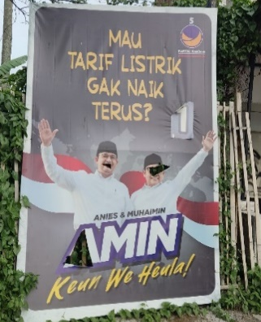 | Dengan latar belakang warna dominasi warna hitam | Latar belakang warna hitam membuat jelas mengenai apa yang disampaikan dalam baliho tersebut. Warna hitam juga diartikan dengan makna kemewan, berani dan percaya diri.

2. Capres Prabowo Subianto dengan Cawapres Gibran Rakabuming Raka
Berdasarkan hasil penelitian didapatkan Baliho yang ada di Kabupaten Garut dengan Sampel diambil ditiga tempat yaitu Kecamatan Samarang, Tarogong Kaler, dan Tarogong Kidul sebanyak 4 Baliho sebagai berikut:

a. Baliho 1
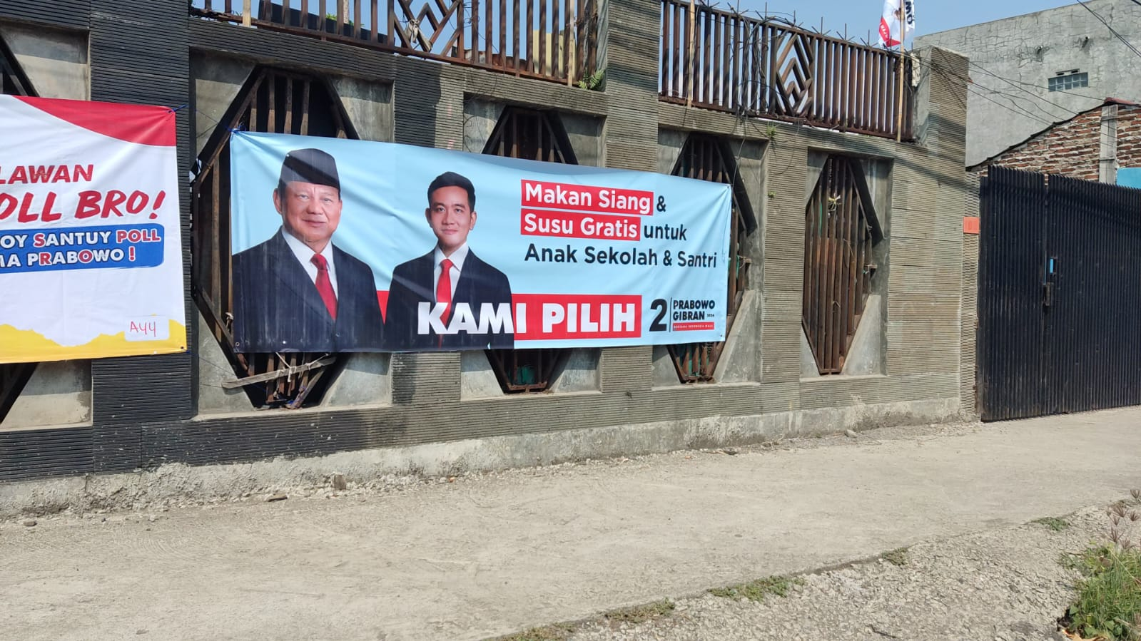

Gambar 4.5 Baliho 1 Calon Presiden dan Wakil Presiden Prabowo Subianto dan Gibran Rakabuming Raka
Berikut adalah tabel penjelasan hasil analisis Tanda dan Penejelasan Makna Denotasi dan Konotasi pada Gambar Baliho kesatu Capres Prabowo Subianto dan Cawapres Gibran Rakabuming Raka

Tabel 4.9
Tanda pada Gambar
No. | Tanda | Penanda (Signifier) | Petanda (Signified)
1 |  | 2 Prabowo Gibran | Nama dari calon presiden dan wakil presiden dan siap untuk menjadi calon presiden dan wakil pesiden Indonesia 2024
2 |  | Foto Prabowo Subianto dan Gibran Rakabuming Raka dengan posisi tegak sambil terenyum tipis, juga calon presiden memakai kopiah/peci berwarna hitam. | Tampilan dari calon presiden dan wakil presiden 2024
3 |  | Berpakaian Jas hitam yang dipadukan dengan kemeja putih dan dasi merah | Atribut kampanye calon presiden dan wakil presiden 2024
4 |  | Makan siang & Susu gratis untuk anak sekolah & santri | Slogan yang digunakan pasangan calon presiden dan wakil presiden Indonesia 2024
5 | 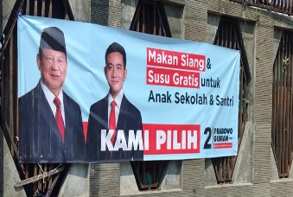 | Terdapat warna yang dominan yaitu warna biru | Latar belakang warna biru sendiri adalah dipercaya dapat memberikan kemampuan untuk memberikan pesan komunikasi dengan perumapamaan orang dengan sifat melankolis

Selain menganalisis Tanda yang melipti petanda dan penanda di bawah ini adalah tabel analisis penejelasan makna Denotasi dan Konotasi

Tabel 4.10
Penjelasan Denotasi dan Konotasi
No | Tanda | Denotasi | Konotasi
1 |  | Foto dua pria dewasa | Dari wajah tampak tersenyum dengan bibir tetutup dapat dikonotasikan membuat seseorang terlihat manis, dan ramah dengan posisi badan sudah siap dipoto.
2 |  | Memakai jas berwarna hitam | Menggunakan jas warna hitam dapat dikonotasikan memberikan kesan karakter wibawa, tegas, dan mewah.
3 |  | Calon presiden Menggunakan kopiah/peci berwarna hitam polos dan calon wakil presiden denganpotongan rambut rapi | Menggunakan kopia/peci melambangkan simbol nasionalisme sopan dan religius dan potongan rambut rapi terlihat sopan.
4 |  | Pada bagian bawah terdapat tulisan berwarna hitam “2 Prabowo Gibran” dengan menggunakan nama dari pasangan calon presiden dan wakil presiden Indonesia 2024 | Tulisan “2 Prabowo Gibran” warna hitam ini mempunyai makna dalam tulisan tersebut menampilkan bahwa paslon tersebut sudah siap untuk mencalonkan diri sebagai presiden dan wakil presiden Indonesia 2024.  Warna hitam pada tulisan tersebut mempunyai makna berani dan mewah.
5 |  | Pada bagian atas terdapat tulisan atau slogan “Makan Siang & Susu Gratis untuk Anak Sekolah & santri” berwarna putih dan hitam | Warna putih pada tulisan tersebut mempunyai makna tegas, jujur dan siap bekerja untuk menjadikan negara Indonesia yang tidak kekurangan gizi, mengurangi stunting dengan menyediakan makan siang dan susu gratis untuk anak sekolah dan santri.
6 |  | Dengan latar belakang warna dominasi warna biru | Latar belakang warna biru membantu memperjelas apa yang disampaikan dalam baliho tersebut.

b. Baliho 2

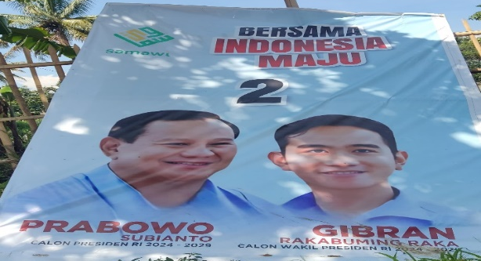

Gambar 4.6 Baliho 2 Calon Presiden dan Wakil Presiden Prabowo Subianto dan Gibran Rakabuming Raka

Berikut adalah tabel penjelasan hasil analisis Tanda pada Gambar Baliho kedua Capres Prabowo Subianto dan Cawapres Gibran Rakabuming Raka

Tabel 4.11
Tanda pada Gambar
No. | Tanda | Penanda (Signifier) | Petanda (Signified)
1 | 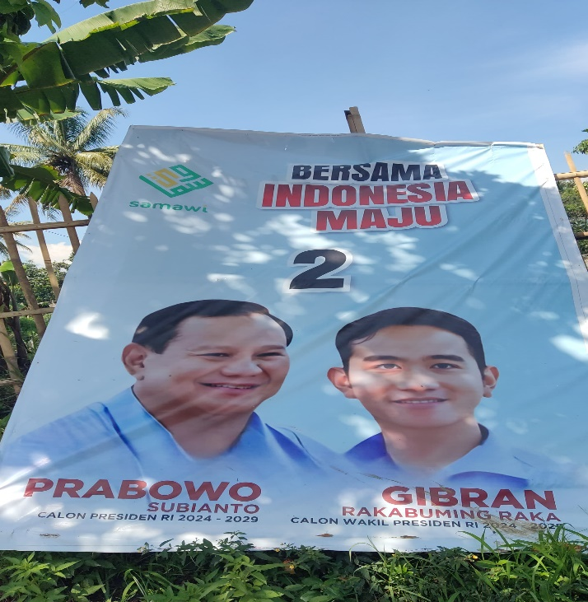 | Prabowo Subianto  Gibran Rakabuming Raka | Nama dari calon presiden dan wakil presiden dan siap untuk menjadi calon presiden dan wakil pesiden Indonesia 2024
2 | 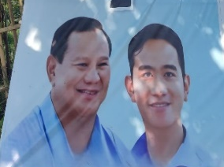 | Foto Prabowo Subianto dan Gibran Rakabuming Raka dengan posisi tegak sambil terenyum dengan mulut terbuka | Tampilan dari calon presiden dan wakil presiden 2024
3 |  | Berpakaian kemeja biru | Atribut kampanye calon presiden dan wakil presiden 2024
4 |  | Bersama Indonesia Maju | Slogan yang digunakan pasangan calon presiden dan wakil presiden Indonesia 2024
5 |  | Angka 2 | Nomor urut pasangan calon presiden dan wakil presiden Indonesia 2024
6 |  | Logo komunitas berwarna hijau kuning disertai nama komunitasnya | Logo komunitas Samawi sebagai komunitas yang mendukung pasangan calon presiden dan wakil presiden Prabowo Subianto dan Gibran Rakabuming Raka
 | 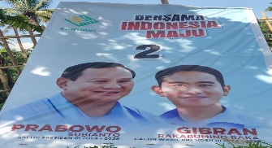 | Terdapat warna yang dominan yaitu warna biru | Latar belakang warna biru sendiri adalah dipercaya dapat memberikan kemampuan untuk memberikan pesan komunikasi dengan perumapamaan orang dengan sifat melankolis

Selain menganalisis Tanda yang melipti petanda dan penanda di bawah ini adalah tabel analisis penejelasan makna Denotasi dan Konotasi

Tabel 4.12
Penjelasan Denotasi dan Konotasi
No | Tanda | Denotasi | Konotasi
1 |  | Foto dua pria dewasa | Dari wajah tampak tersenyum dengan bibir terbuka dapat dikonotasikan membuat seseorang terlihat ramah dengan posisi badan sudah siap dipoto.
2 |  | Memakai kemeja berwarna biru | Menggunakan kemeja warna biru dapat dikonotasikan memberikan kesan karakter dapat dipercaya dan mempunyai sifat melankolis.
3 |  | Pada bagian bawah terdapat tulisan berwarna merah “Prabowo Subianto dan Gibran Rakabuming Raka” dengan menggunakan nama dari pasangan calon presiden dan wakil presiden Indonesia 2024 | Tulisan “Prabowo Subianto dan Gibran Rakabuming Raka” warna biru ini mempunyai makna dalam tulisan tersebut menampilkan bahwa paslon tersebut sudah siap untuk mencalonkan diri sebagai presiden dan wakil presiden Indonesia 2024.  Warna merah pada tulisan tersebut mempunyai makna kekuatan sehingga warnya terlihat begitu jelas.
4 |  | Pada bagian atas terdapat tulisan atau slogan “Bersama Indonesia Maju” berwarna hitam dan merah | Warna hitam dan merah pada tulisan tersebut mempunyai makna tegas, jujur dan siap bekerja untuk menjadikan negara Indonesia yang maju dalam hal apapun.
5 | 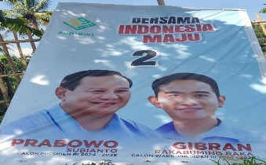 | Dengan latar belakang warna dominasi warna biru | Latar belakang warna biru membantu memperjelas apa yang disampaikan dalam baliho tersebut.

c. Baliho 3
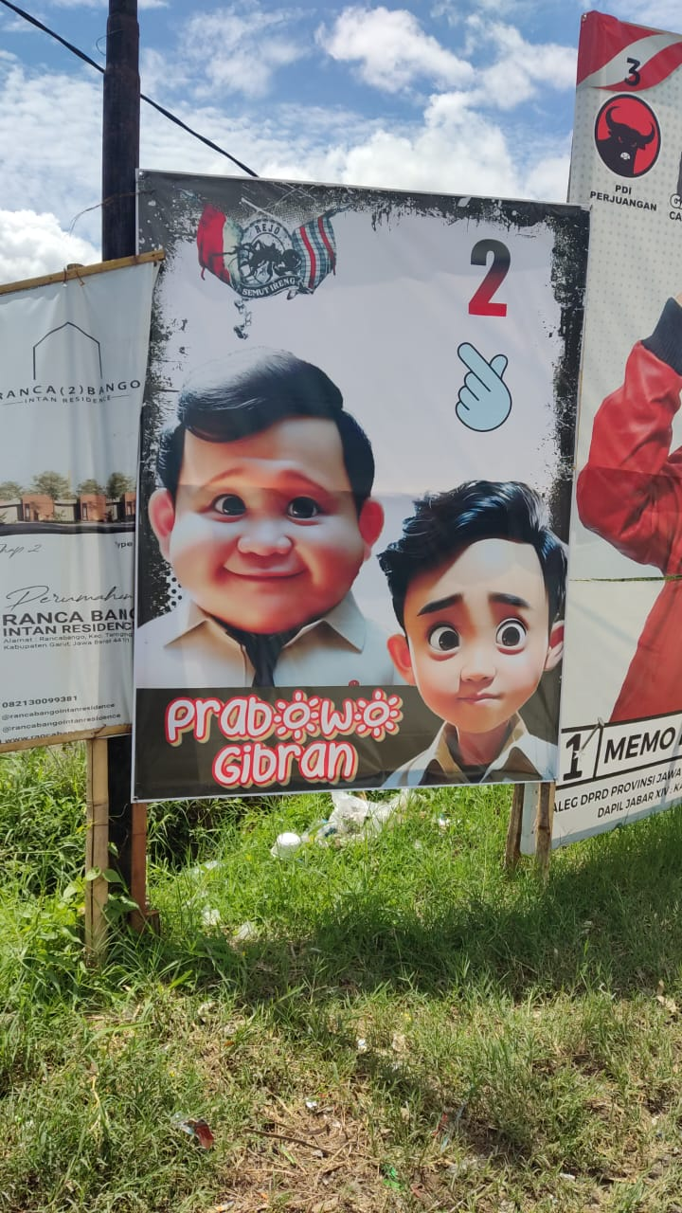

Gambar 4.7 Baliho 3 Calon Presiden dan Wakil Presiden Prabowo Subianto dan Gibran Rakabuming Raka

Berikut adalah tabel penjelasan hasil analisis Tanda pada Gambar Baliho kedua Capres Prabowo Subianto dan Cawapres Gibran Rakabuming Raka

Tabel 4.13
Tanda pada Gambar
No. | Tanda | Penanda (Signifier) | Petanda (Signified)
1 |  | Prabowo  Gibran | Nama dari calon presiden dan wakil presiden dan siap untuk menjadi calon presiden dan wakil pesiden Indonesia 2024
2 |  | Foto Prabowo Subianto dan Gibran Rakabuming Raka dengan menggunakan kecanggihan AI yang nampak seperti Anime/kartun | Tampilan dari calon presiden dan wakil presiden 2024
3 |  | Berpakaian baju cream biru | Atribut kampanye calon presiden dan wakil presiden 2024
4 |  | Menyilangkan ibu jari dan telunjuk sehingga membentuk simbol hati (Finger Heart) | Pose gaya jari yang digunakan pasangan calon presiden dan wakil presiden Indonesia 2024
5 |  | Angka 2 | Nomor urut pasangan calon presiden dan wakil presiden Indonesia 2024
6 |  | Logo komunitas berwarna hitam disertai bendera merah putih dan bendera cirihas komunitas tersebut | Logo komunitas Reji semut Ireng sebagai komunitas yang mendukung pasangan calon presiden dan wakil presiden Prabowo Subianto dan Gibran Rakabuming Raka
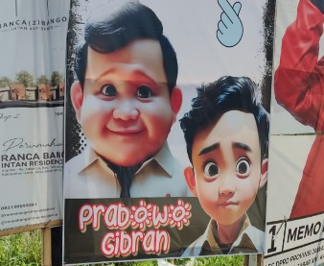
Selain menganalisis Tanda yang melipti petanda dan penanda di bawah ini adalah tabel analisis penejelasan makna Denotasi dan Konotasi

Tabel 4.14
Penjelasan Denotasi dan Konotasi
No | Tanda | Denotasi | Konotasi
1 |  | Foto dua pria dewasa yang diedit dengan teknologi AI sehingga nampak seperti kartun | Dari wajah tampak tersenyum dengan alis mengangkat ke atas dapat dikonotasikan membuat seseorang terlihat sedang sedih
2 |  | Memakai baju berwarna cream | Menggunakan kemeja warna cream dapat dikonotasikan yang berkaitan dengan unsur earth memberikan kesan karakter dapat dipercaya, kehagatan dan menimbulkan perasan aman dan nyaman.
3 |  | Pada bagian bawah terdapat tulisan berwarna putih disertai merah menggunakan tulisan yang aestetik “Prabowo Gibran” dengan menggunakan nama dari pasangan calon presiden dan wakil presiden Indonesia 2024 | Tulisan “Prabowo Gibran” warna ini mempunyai makna kesedrhanaan dan keberanian. Dalam tulisan tersebut menampilkan bahwa paslon tersebut sudah siap untuk mencalonkan diri sebagai presiden dan wakil presiden Indonesia 2024.  Menggunakan desain tulisan yang aestetik sehingga baliho tersebut terkesan lucu dan aestetik mengikuti perkembangan zaman
4 |  | Menyilangkan ibu jari dan telunjuk sehingga membentuk simbol hati (Finger Heart) | Pose gaya jari yang digunakan pasangan calon presiden dan wakil presiden Indonesia 2024

d. Baliho 4

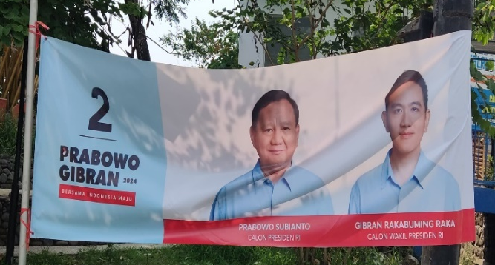

Gambar 4.8 Baliho 4 Calon Presiden dan Wakil Presiden Prabowo Subianto dan Gibran Rakabuming Raka

Berikut adalah tabel penjelasan hasil analisis Tanda pada Gambar Baliho keempat Capres Prabowo Subianto dan Cawapres Gibran Rakabuming Raka

Tabel 4.15
Tanda pada Gambar
No. | Tanda | Penanda (Signifier) | Petanda (Signified)
1 | 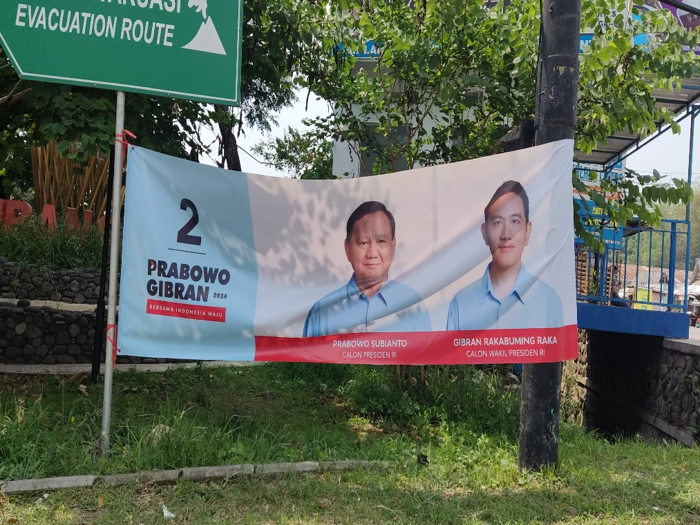 | 2 Prabowo Gibran | Nama dari calon presiden dan wakil presiden dan siap untuk menjadi calon presiden dan wakil pesiden Indonesia 2024
2 |  | Foto Prabowo Subianto dan Gibran Rakabuming Raka dengan posisi tegak sambil terenyum tipis | Tampilan dari calon presiden dan wakil presiden 2024
3 |  | Berpakaian kemeja warna biru | Atribut kampanye calon presiden dan wakil presiden 2024
4 |  | Bersama Indonesia Maju menggunakan huruf kapital | Slogan yang digunakan pasangan calon presiden dan wakil presiden Indonesia 2024
5 | 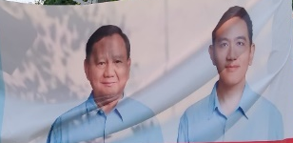 | Terdapat warna yang dominan yaitu warna putih | Latar belakang warna putih membuatterlihat sederhana. Menggunakan desain yang simpel. Warna putih juga diartikan dengan makna kejujuran, suci dan tulus.

Selain menganalisis Tanda yang meliputi petanda dan penanda di bawah ini adalah tabel analisis penejelasan makna Denotasi dan Konotasi

Tabel 4.16
Penjelasan Denotasi dan Konotasi
No | Tanda | Denotasi | Konotasi
1 |  | Foto dua pria dewasa | Dari wajah tampak tersenyum dengan bibir tetutup dapat dikonotasikan membuat seseorang terlihat manis, dan ramah.
2 |  | Memakai kemeja warna biru | Menggunakan kemeja warna biru dapat dikonotasikan memberikan kesan karakter dapat dipercaya dan mempunyai sifat melankolis.
3 |  | Pada bagian bawah terdapat tulisan berwarna hitam “2 Prabowo Gibran” dengan menggunakan nama dari pasangan calon presiden dan wakil presiden Indonesia 2024 | Tulisan “2 Prabowo Gibran” warna hitam ini mempunyai makna dalam tulisan tersebut menampilkan bahwa paslon tersebut sudah siap untuk mencalonkan diri sebagai presiden dan wakil presiden Indonesia 2024.  Warna hitam pada tulisan tersebut mempunyai makna berani dan mewah.
4 |  | Pada bagian bawah terdapat tulisan atau slogan “Bersama Indonesia Maju” berwarna putih dengan latar belakang warna merah | Warna putih dengan latar belakang merah pada tulisan tersebut membantu memperjelas tulisan yang mempunyai makna tegas, jujur dan siap bekerja untuk menjadikan negara Indonesia yang maju dalam segala hal untuk menjadi negara yang lebih baik.
5 |  | Dengan latar belakang warna dominasi warna putih | Latar belakang warna putih membantu memperjelas apa yang disampaikan dalam baliho tersebut yang mempunyai makna kesederhanaan.

3. Capres Ganjar Pranowo dengan Cawapres Mahfud MD
Berdasarkan hasil penelitian didapatkan Baliho yang ada di Kabupaten Garut dengan Sampel diambil ditiga tempat yaitu Kecamatan Samarang, Tarogong Kaler, dan Tarogong Kidul sebanyak 4 Baliho sebagai berikut:
a. Baliho 1
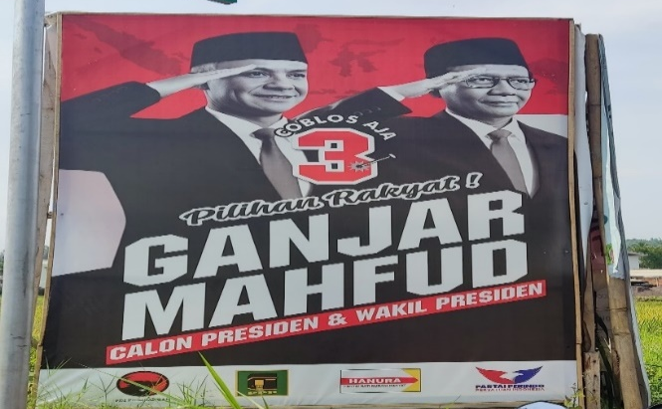

Gambar 4.9 Baliho 1 Calon Presiden dan Wakil Presiden Ganjar Pranowo dan Mahfud MD

Berikut adalah tabel penjelasan hasil analisis Tanda pada Gambar Baliho kesatu Capres Ganjar Pranowo dan Cawapres Mahfud MD

Tabel 4.17
Tanda pada Gambar
No. | Tanda | Penanda (Signifier) | Petanda (Signified)
1 | 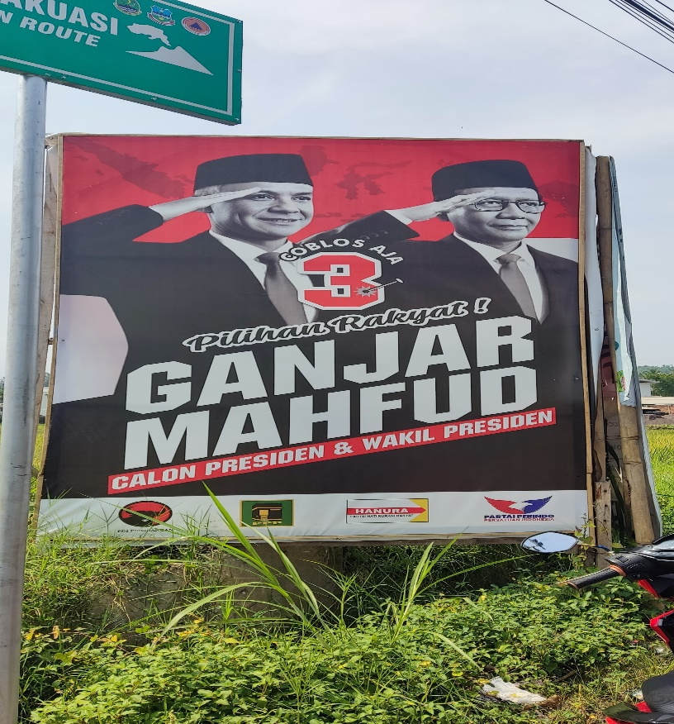 | Ganjar Mahfud | Nama dari calon presiden dan wakil presiden dan siap untuk menjadi calon presiden dan wakil pesiden Indonesia 2024
2 | 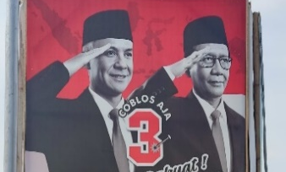 | Foto Ganjar Pranowo dan Mahfud MD dengan posisi tegak dengna tangan hormat, memakai kopiah/peci berwarna hitam. | Tampilan dari calon presiden dan wakil presiden 2024
3 | 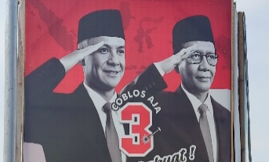 | Berpakaian Jas hitam yang dipadukan dengan kemeja putih dan dasi. | Atribut kampanye calon presiden dan wakil presiden 2024
4 |  | Coblos saja 3 pilihan rakyat | Slogan yang digunakan pasangan calon presiden dan wakil presiden Indonesia 2024
5 |  | 4 logo partai 1). Warna merah dan banteng; 2) warna hijau dan ka’bah; 3). Warna putih dan kuning; 4). Warna merah dan biru disertai nama-nama dari partai tersebut | Logo partai PDI, PPP, Hanura dan Perindo sebagai partai pengusung untuk maju menjadi calon presiden dan wakil presiden Indonesia 2024.
6 |  | Terdapat bendera merah putih | Latar belakang menggunakan bendera negara Indonesia sebagai bentuk rasa nasinalisme cinta tanah air Indonesia
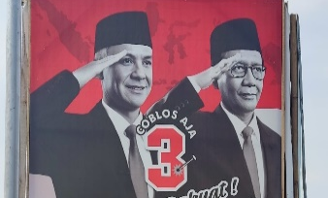

Selain menganalisis Tanda yang melipti petanda dan penanda di bawah ini adalah tabel analisis penejelasan makna Denotasi dan Konotasi

Tabel 4.18
Penjelasan Denotasi dan Konotasi
No | Tanda | Denotasi | Konotasi
1 |  | Foto dua pria dewasa | Dari wajah tampak tersenyum dengan bibir tetutup dapat dikonotasikan membuat seseorang terlihat manis, dan ramah dengan posisi badan sudah siap dipoto yang sedang hormat.
2 |  | Memakai jas berwarna hitam | Menggunakan jas warna hitam dapat dikonotasikan memberikan kesan karakter berwibawa, tegas, dan mewah.
3 |  | Calon presiden Menggunakan kopiah/peci berwarna hitam polos. | Menggunakan kopiah/peci melambangkan simbol nasionalisme terlihat sopan.
4 |  | Pada bagian bawah terdapat tulisan berwarna putih “Ganjar Mahfud” dengan menggunakan nama dari pasangan calon presiden dan wakil presiden Indonesia 2024 | Tulisan “Ganjar Mahfud” warna putih memperjelas tulisan tersebut. Menampilkan bahwa paslon tersebut sudah siap untuk mencalonkan diri sebagai presiden dan wakil presiden Indonesia 2024.  Warna putih pada tulisan tersebut mempunyai makna sederhana dan memperlihatkan desain yang simpel.
5 |  | Pada bagian atas terdapat tulisan atau slogan “Coblos Saja 3 Pilihan Rakyat” berwarna putih dan hitam | Warna putih pada tulisan tersebut mempunyai makna tegas, jujur dan siap bekerja. Slogan tersebut memberitahukan mengajak masyarakat Indonesia untuk mencoblos nomor 3 dan merupakan sebagai pilihan rakyat.
6 | 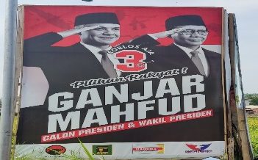 | Dengan latar belakang warna merah putihdan hitam | Latar belakang warna merah putih sebagai bendera negar Indonesia dan hitam menyelaraskan dengan jas yang dipakainya. Warna latar belakang tersebut membantu memperjelas apa yang disampaikan dalam baliho tersebut.

b. Baliho 2

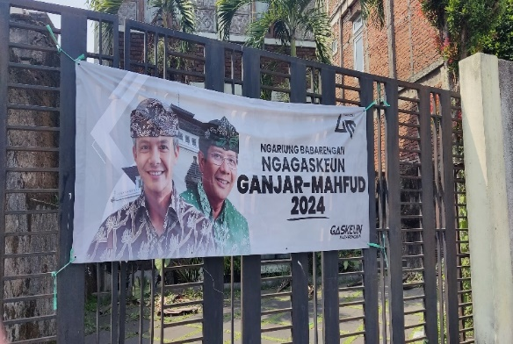

Gambar 4.10 Baliho 2 Calon Presiden dan Wakil Presiden Ganjar Pranowo dan Mahfud MD

Berikut adalah tabel penjelasan hasil analisis Tanda pada Gambar Baliho kesatu Capres Ganjar Pranowo dan Cawapres Mahfud MD

Tabel 4.19
Tanda pada Gambar
No. | Tanda | Penanda (Signifier) | Petanda (Signified)
1 | 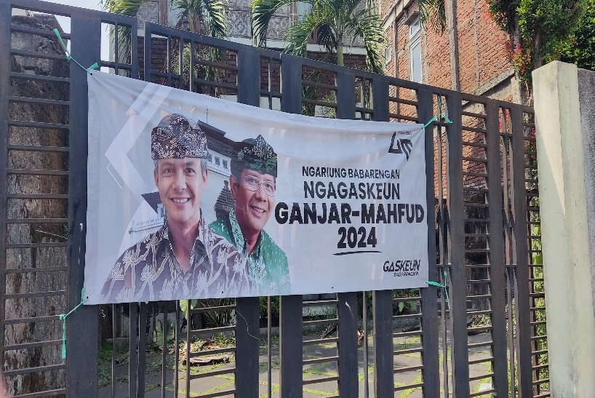 | Ganjar Mahfud 2024 | Nama dari calon presiden dan wakil presiden dan siap untuk menjadi calon presiden dan wakil pesiden Indonesia 2024
2 | 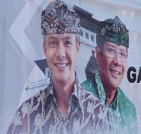 | Foto Ganjar Pranowo dan Mahfud MD memakai batik dan bendo sund/blankon/totopong | Tampilan dari calon presiden dan wakil presiden 2024
3 | 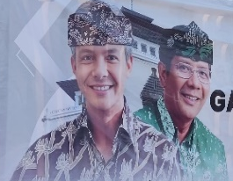 | Berpakaian batik berwarna cokelat dan hijau | Atribut kampanye calon presiden dan wakil presiden 2024
4 |  | Ngariung babarengan ngagaskeun Ganjar Mahfud 2024 | Slogan yang digunakan pasangan calon presiden dan wakil presiden Indonesia 2024
5 |  | logo komunitas GM Ganjar Pranowo Mahfud MD 2024 berwarna hitam | Logo komunitas GM Ganjar Pranowo Mahfud Md tahun 2024 sebagai komunitas pendukung untuk maju menjadi calon presiden dan wakil presiden Indonesia 2024.
6 | 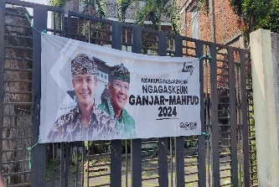 | Terdapat warna yang dominan yaitu warna putih | Latar belakang warna putih membantu memperjelas apa yang disampaikan dalam baliho tersebut yang mempunyai makna kesederhanaan.

Selain menganalisis Tanda yang meliputi petanda dan penanda di bawah ini adalah tabel analisis penejelasan makna Denotasi dan Konotasi

Tabel 4.20
Penjelasan Denotasi dan Konotasi
No | Tanda | Denotasi | Konotasi
1 |  | Foto dua pria dewasa | Dari wajah tampak tersenyum dengan bibir terbuka dapat dikonotasikan membuat seseorang terlihat ramah dengan posisi badan tidak sejajar
2 |  | Memakai batikberwarna cokelat dan hijau | Menggunakan batik sebagai salah satu ciri khas orang indonesia berwarna cokelat dan hijau dapat dikonotasikan memberikan kesan karakter keterbukaan, percaya diri yang menghadirkan rasa ketenanangan.
3 |  | Calon presiden Menggunakan blankon/bando sunda/totopong | Menggunakan blankon/bando sunda/totopong melambangkan simbol nasionalisme mencintai kebudayaan Indonesia
4 |  | Pada bagian atas terdapat tulisan berwarna hitam Ganjar-Mahfud 2024 n menggunakan nama dari pasangan calon presiden dan wakil presiden Indonesia 2024 | Tulisan “Ganjar Mahfud 2024” warna hitam memperjelas tulisan tersebut. Menampilkan bahwa paslon tersebut sudah siap untuk mencalonkan diri sebagai presiden dan wakil presiden Indonesia 2024.  Warna hitam pada tulisan tersebut memperlihatkan desain yang simpel.
5 |  | Tulisan slogan “Ngariung Babarengan Ngagakeun Ganjar-Mahfud 2024”  Dalam bahasa Indonesia: berkumpulbersama menuju ganjar-mahfud 2024 | Slogan tersebut menggunakan bahasa sunda yang artinya “berkumpul bersama menuju Ganjar-Mahfud” dimaksudkan mengajak seluruh masyarakat untuk berkumpul bersama dan memilih Ganjar-Mahfud untuk calon presiden dan wakil presiden Indonesia 2024.
6 | 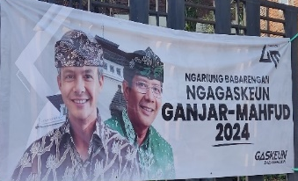 | Dengan latar belakang warna putih tulang | Latar belakang warna putih tersebut membantu memperjelas apa yang disampaikan dalam baliho tersebut. Warna putih dapat dimkanai sebagai bentuk kesederhanaan yang tulus. Desain baliho tersebut terkesan simpel.

c. Baliho 3

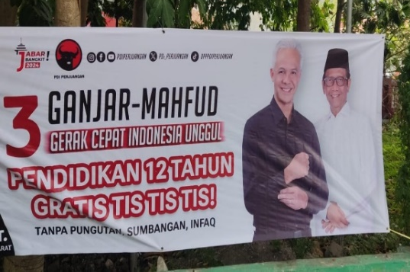

Gambar 4.11 Baliho 3 Calon Presiden dan Wakil Presiden Ganjar Pranowo dan Mahfud MD

Berikut adalah tabel penjelasan hasil analisis Tanda pada Gambar Baliho kesatu Capres Ganjar Pranowo dan Cawapres Mahfud MD

Tabel 4.21
Tanda pada Gambar
No. | Tanda | Penanda (Signifier) | Petanda (Signified)
1 | 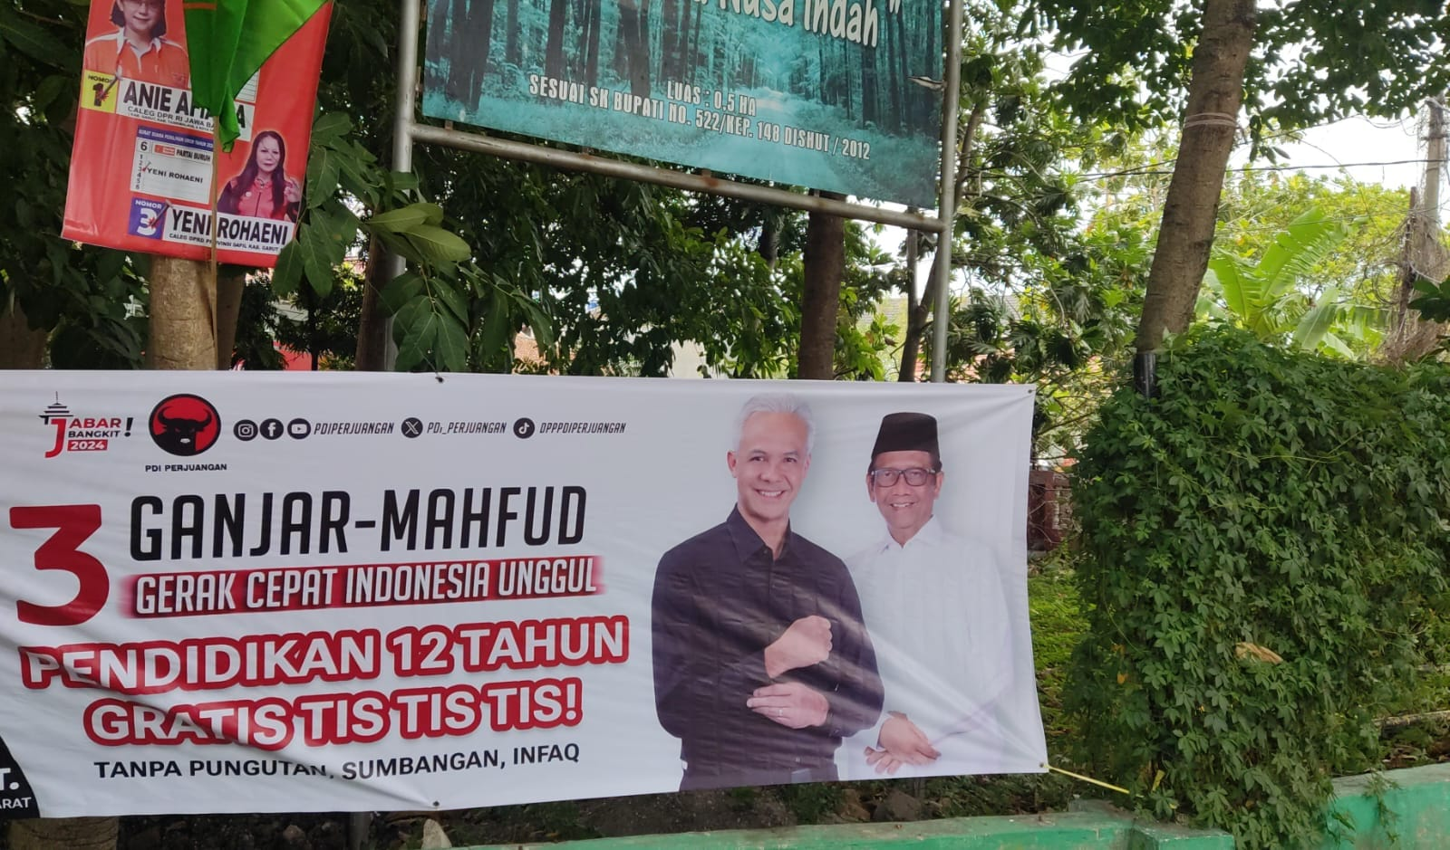 | 3 Ganjar-Mahfud | Nama dari calon presiden dan wakil presiden dan siap untuk menjadi calon presiden dan wakil pesiden Indonesia 2024
2 |  | Foto Ganjar Pranowo dan Mahfud MD dengan posisi tegak dengna tangan ke depan, calon wakil presiden memakai kacamata dan kopiah/peci berwarna hitam. | Tampilan dari calon presiden dan wakil presiden 2024
3 |  | Berpakaian yang berbeda calon presiden memakai kemeja hitam dan calon wakil presiden memakai kemeja berwarna putih. | Atribut kampanye calon presiden dan wakil presiden 2024
4 |  | Pendidikan 12 Tahun Gratis Tis Tis Tis!  Tanpa Pungutan Sumbangan, Infaq | Slogan yang digunakan pasangan calon presiden dan wakil presiden Indonesia 2024
5 |  | Logo partai berwarna merah disertai Banteng berwarna hitam dan nama dari partai tersebut | Logo partai sebagai partai pengusung untuk maju menjadi calon presiden dan wakil presiden Indonesia 2024.
6 |  | Logo instagram, Facebook, Youtube dengan username PDIPERJUANGAN dan logo Tiktok dengan username DPPPDIPERJUANGAN | Akun sosial media dari partai politik PDI Perjuangan
7 | 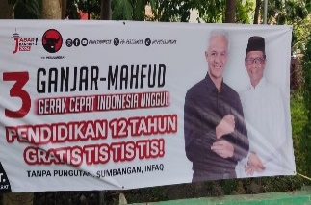 | Latar belakang didominasi warna putih | Latar belakang warna putih membantu memperjelas apa yang disampaikan dalam baliho tersebut yang mempunyai makna kesederhanaan.

Selain menganalisis Tanda yang melipti petanda dan penanda di bawah ini adalah tabel analisis penejelasan makna Denotasi dan Konotasi

Tabel 4.22
Penjelasan Denotasi dan Konotasi
No | Tanda | Denotasi | Konotasi
1 |  | Foto dua pria dewasa | Dari wajah tampak tersenyum dengan bibir terbuka dapat dikonotasikan membuat seseorang terlihat ramah dengan posisi badan sudah siap dipoto dengan gaya terkesan santai.
2 |  | Calon presiden memakai kemeja hitam dan calon wakil presiden memakai kemeja putih | Menggunakan kemeja warna hitam dapat dikonotasikan memberikan kesan karakter berwibawa, tegas, dan percaya diri. Wakil presiden memakai kemeja warna putih dapat dikonotasikan memeberikan kesan sederhana, dan tulus.
3 | 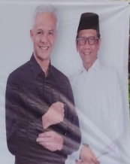 | Calon wakil presiden Menggunakan kopiah/peci berwarna hitam polos. | Menggunakan kopiah/peci melambangkan simbol nasionalisme terlihat sopan.
4 |  | Pada bagian tengah terdapat tulisan berwarna merah dan hitam “Ganjar Mahfud” dengan menggunakan nama dari pasangan calon presiden dan wakil presiden Indonesia 2024 | Tulisan “ 3 Ganjar Mahfud” warna merah dan hitam memperjelas tulisan tersebut. Menampilkan bahwa paslon tersebut sudah siap untuk mencalonkan diri sebagai presiden dan wakil presiden Indonesia 2024.  Warna merah pada tulisan tersebut mempunyai makna keberanian dan hitam memperlihatkan desain yang simpel.
5 |  | Pada bagian atas terdapat tulisan atau slogan “Pendidikan 12 Tahun Gratis Tis Tis Tis! Tanpa Pungutan Sumbangan, Infaq” berwarna putih dengan sisi-sisi huruf warna merah | Dengan adanya warna merah pada tulisan tersebut membantu tulisan itu semakin jelas. Slogan tersebut memberitahukan kepada masyarakat Indonesia bahwa jika mereka terpilih akan mengratiskan semua biaya sekolah selama pendidikan 12 tahun tanpa pungutan sumbangan dan infaq.
6 | 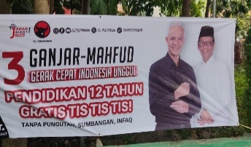 | Dengan latar belakang didominasi warna putih | Warna latar belakang tersebut membantu memperjelas apa yang disampaikan dalam baliho tersebut.  Warna putih dapat dimkanai sebagai bentuk kesederhanaan yang tulus.

d. Baliho 4

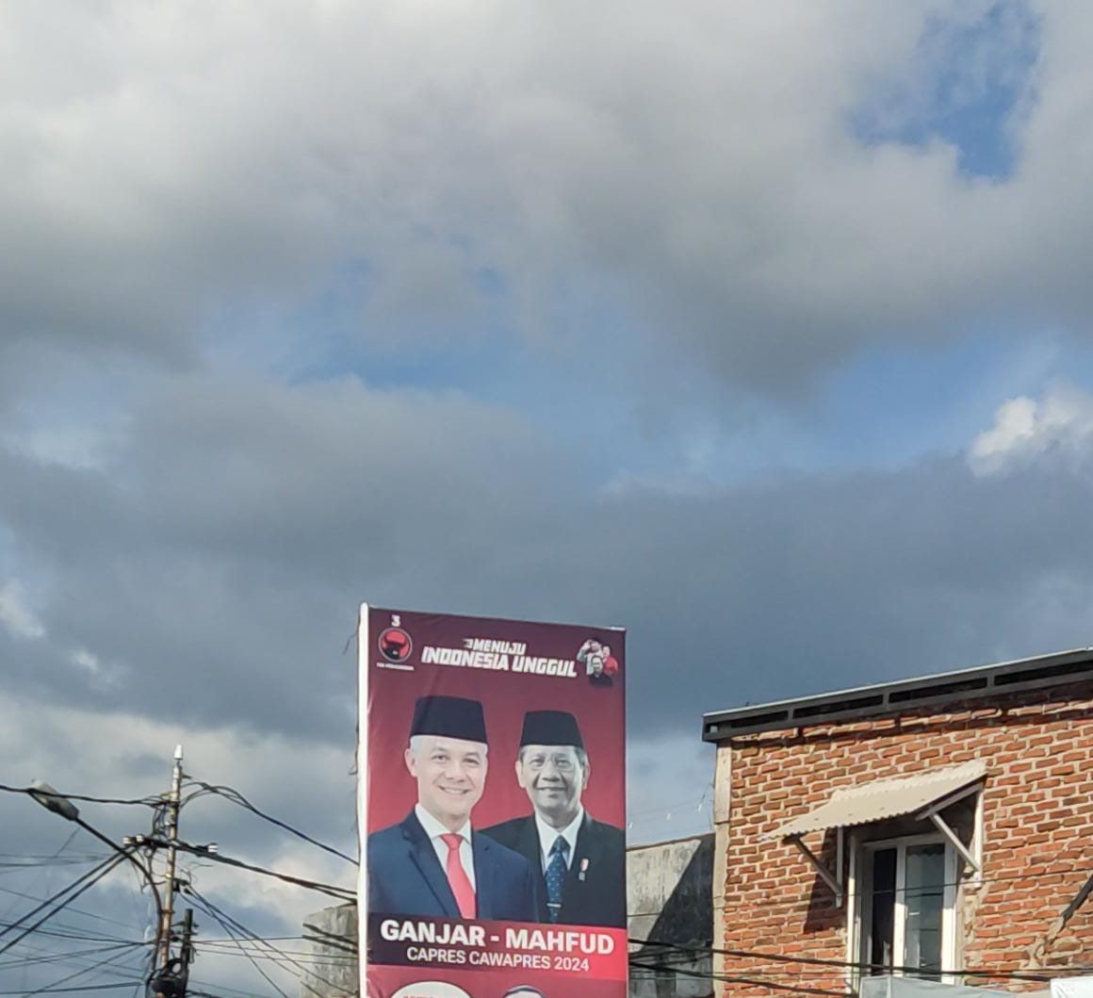

Gambar 4.12 Baliho 4 Calon Presiden dan Wakil Presiden Ganjar Pranowo dan Mahfud MD

Berikut adalah tabel penjelasan hasil analisis Tanda pada Gambar Baliho kesatu Capres Ganjar Pranowo dan Cawapres Mahfud MD

Tabel 4.23
Tanda pada Gambar
No. | Tanda | Penanda (Signifier) | Petanda (Signified)
1 |  | Ganjar-Mahfud  Capres Cawapres 2024 | Nama dari calon presiden dan wakil presiden dan siap untuk menjadi calon presiden dan wakil pesiden Indonesia 2024
2 |  | Foto Ganjar Pranowo dan Mahfud MD dengan posisi tegak dan kopiah/peci berwarna hitam. | Tampilan dari calon presiden dan wakil presiden 2024
3 |  | Berpakaian jas hitam dengan kemeja putih berkerah memakai dasi. | Atribut kampanye calon presiden dan wakil presiden 2024
4 |  | Menuju Indoneia Unggul | Slogan yang digunakan pasangan calon presiden dan wakil presiden Indonesia 2024
5 |  | Angka 3, Logo partai berwarna merah disertai Banteng berwarna hitam dan nama dari partai tersebut | Logo partai sebagai partai pengusung untuk maju menjadi calon presiden dan wakil presiden Indonesia 2024.
7 |  | Latar belakang didominasi warna merah | Latar belakang warna membantu memperjelas apa yang disampaikan dalam baliho tersebut yang mempunyai makna keberanian, kekuatan yang mampu memberikan dukungan.

Selain menganalisis Tanda yang melipti petanda dan penanda di bawah ini adalah tabel analisis penejelasan makna Denotasi dan Konotasi

Tabel 4.24
Penjelasan Denotasi dan Konotasi
No | Tanda | Denotasi | Konotasi
1 |  | Foto dua pria dewasa | Dari wajah tampak tersenyum dengan bibir terbuka dapat dikonotasikan membuat seseorang terlihat ramah dengan posisi badan sudah siap dipoto dengan gaya formal
2 |  | Memakai jas berwarna hitam | Menggunakan jas warna hitam dapat dikonotasikan memberikan kesan karakter berwibawa, tegas, percaya diri dan mewah.
3 |  | Calon wakil presiden Menggunakan kopiah/peci berwarna hitam polos. | Menggunakan kopiah/peci melambangkan simbol nasionalisme, sopan dan religius.
4 |  | Pada bagian bawah terdapat tulisan berwarna putih “Ganjar Mahfud” dengan menggunakan nama dari pasangan calon presiden dan wakil presiden Indonesia 2024 | Tulisan “Ganjar Mahfud” warna putih memperjelas tulisan tersebut. Menampilkan bahwa paslon tersebut sudah siap untuk mencalonkan diri sebagai presiden dan wakil presiden Indonesia 2024.  Warna putih pada tulisan tersebut mempunyai memperlihatkan desain yang simpel.
5 |  | Pada bagian atas terdapat tulisan atau slogan “Menuju Indonesia Unggul” berwarna putih menggunakan huruf kapital | Dengan menggunakan waena putih pada tulisan tersebut membantu tulisan itu semakin jelas. Slogan tersebut memberitahukan kepada masyarakat Indonesia bahwa jika mereka terpilih akan menjadikan negara Indonesia yang unggul baik dalam bidang pendiidkan, ekonomi dan laian-lain.
6 |  | Dengan latar belakang didominasi warna merah | Warna latar belakang tersebut membantu memperjelas apa yang disampaikan dalam baliho tersebut.  Warna merah dapat dimkanai keberanian dan kekuatan.

C. Pembahasan
Dalam pemilihan umum calon presiden dan wakil presiden 2024 ini, para calon presiden dan wakil presiden tersebut berlomba-lomba untuk mendapatkan suara terbanyak agar mereka dapat memenangkan pemilu. Mereka berlomba-lomba untuk memenangkan perhatian masyarakat dengan cara membuat baliho kampanye yang berisikan foto dan slogan-slogan kampanye dengan harapan mampu menarik perhatian masyarakat. Pada penelitian ini menjelaskan tentang tanda, makna denotasi dan konotasi yang terkandung dalam baliho Calon Presiden dan Wakil Presiden Indonesia 2024 yang ada di kabupaten Garut.
Makna denotasi dilakukan dengan mengetahui apa yang disampaikan secara langsung dari setiap baliho calon presiden dan wakil presiden Indonesia 2024 tanpa mengaitkan dengan realitas atau kejadian tertentu. Makna konotasi dimaksudkan untuk mengetahui makna dari tanda berupa interaksi yang terjadi ketika seseorang melibatkan perasan atau emosinya.
Dari hasil tabel pada bagian analisis data, peneliti menemukan foto pada baliho-baliho calon presiden dan wakil presiden Indonesia 2024 mempunyai karakteristik tersendiri untuk menarik perhatian masyarakat. Mereka menunjukkan bahwa sudah siap mencalonkan diri sebagai presiden dan wakil presiden Indonesia 2024 dan siap untuk saling bersaing.
Dalam Baliho Calon Presiden dan Wakil Presiden Indonesia tahun 2024 di Kabupaten Garut menunjukkan penggunaan tanda dan simbol yang merupakan bagian dari sistem yang digunakan untuk menyampaikan informasi. Dengan menggunakan semiotika Roland Barthes ada hubungan antara penanda (signifier) dan petanda (signified) dalam baliho-baliho tersebut. Tanda yang digunakan adalah tampilan yang terdapat dalam baliho seperti foto calon presiden dan wakil presiden, atribut kampanye serta aksesoris yang digunakannya. Selain itu juga ada logo partai politik atupun komunitas, dan slogan atau tulisan.
Pada setiap baliho yang didapatkan setiap paslon presiden dan wakil presiden menyertakan angka dan nama sapaan atau singkatan. Paslon nomor urut 1 lebih populer dengan singkatan “AMIN” yaitu singkatan dari Anies dan Muhaimin. Nomor urut dua disebut dengan Prabowo-Gibran. Serta paslon nomor urut tiga dikenal dengan Ganjar-Mahfud.
Dari segi desain atau gambar pada baliho tersebut to the point dalam menyampaikan suatu informasi seperti kalimat ajakan untuk memilihnya. Desain dalam baliho-baliho ini menggunakan desain yang simpel. Penampilan calon presiden dan calon wakil presiden Anies Baswedan dan Muhaimin Iskandar tergambar dengan jelas menggunakan Jas hitam dan ada juga yang menggunakan kemeja putih serta aksesoris lainnya seperti kacamata, peci hitam dan dasi. Begitupun paslon presiden dan wakil presiden Prabowo Subianto dan Gibran Rakabuming Raka ada yang menggunakan jas hitam, kemeja biru dan cream, dan aksesoris lainnya seperti peci dan dasi. Paslon presiden dan wakil presiden Ganjar Pranowo dan Mahfud MD dalam fotonya ada yang memakai Jas hitam, ada juga yang memakai pakaian dengan warna berbeda yaitu kemeja warna hitam dan warna putih, serta batik, selain itu juga adanya penggunaan aksesoris seperti peci, dasi, dan bendo sebagai ciri khas tradisinal sunda. Dibalik penampilan dari para paslon presiden dan wakil presiden penampilannya memberikan komunikasi visual yang yang melahirkan kesan formal, serius, dan terorganisir. Pilihan warna seperti warna hitam dan putih menguatkan kesan ketegasan, kesederhanaan dan berwibawa. Sementara aksesoris seperti peci hitam melambangkan simbol nasionalisme, sopan dan religius.
Slogan adalah frasa atau visi misi yang dipakai dalam kampanye politik sebagai sebuah ekspresi dari ide atau tujuan yang mudah diingat. Tujuan utama dari suatu slogan adalah mengajak orang lain melakukan sesuatu yang sesuai dengan isi slogan tersebut. Tulisan atau slogan yang terdapat dalam baliho calon presiden dan wakil presiden indonesa 2024 dengan didominasi warna hitam dan putih. Pada dasarnya tulisan atau slogan berwarna hitam atau putih agar tulisan dapat terlihat jelas, dengan menggunakan kata-kata yang menarik agar mudah diingat dan bisa meyakinkan kepada masyarakat.
Dengan adanya logo baik itu partai sebagai partai pengusung dari masing-masing calon, dan komunitas sebagai pendukung dari masing-masing calon untuk menjadi presiden dan wakil presiden Indonesia. Diharapkan bisa menggait masyarakat peduli akan politik dan serta mendukung untuk menjadi presiden dan wakil presiden Indonesia.
Selaras dengan teori Menurut Tinarbuko (2008), “Semiotika adalah ilmu yang mempelajari tentang tanda supaya dapat mengetahui bagaimana tanda tersebut berfungsi dan menghasilkan suatu makna. Dalam analisis baliho ini menggunakan analisis semiotika Roland Barthes yang mempelajari tentang tanda yang menghasilkan makna denotasi dan konotasi. Dengan menggunakan makna semiotika Roland Barthes ada hubungan antara penanda (signifier) dan petanda (signified) dalam baliho-baliho tersebut.

BAB V
SIMPULAN DAN SARAN

A. Kesimpulan
Baliho-baliho Pasangan Calon Presiden dan Wakil Presiden Indonesia 2024 merupakan salah satu bentuk untuk pemberitahuan kepada masyarakat mengenai pencalonan sebagai presiden dan wakil presiden 2024. Baliho pada dasarnya merupakan media yang efektif untuk mengenalakan calon presiden dan wakil presiden kepada masyarakat dengan ukuran yang beragam yang diletakkan diberbagai tempat sehingga bisa dilihat banyak orang.
Berdasarkan uraian dan penjelasan data pada pembahasan. maka dapat disimpulkan:
- Tanda yang terdapat pada Baliho Calon Presiden dan Wakil Presiden Anies Baswedan dan Muhaimin Iskandar diantaranya menggunakan akronim dari kedua nama calon yaitu 1 “AMIN” dengan menambahkan foto mereka masing-masing yang memakai kemeja putih sebanyak tiga foto dan jas hitam satu foto dilengkapi dengan aksesoris peci, dasi, dan kacamata, serta terdapat logo partaipengusung dan lima logo komunitas sebagai pendukung dari pasangan tersebut yang didominasi menggunkan latar belakang warna putih. Tanda yang terdapat pada Baliho Calon Presiden dan Wakil Presiden Prabowo Subianto dan Gibran Rakabuming Raka diantaranya menggunakan tulisan dari kedua nama calon yaitu 2 “Prabowo-Gibran” dengan menambahkan foto mereka masing-masing yang memakai kemeja biru sebanyak dua foto, kemeja cream dan jas hitam satu foto dilengkapi dengan aksesoris peci, dasi, dan simbol Finger Heart (simbol hati) serta terdapat logo komunitas sebagai pendukung dari pasangan tersebut yang didominasi menggunkan latar belakang warna biru. Tanda yang terdapat pada Baliho Calon Presiden dan Wakil Presiden Ganjar Pranowo dan Mahfud MD diantaranya menggunakan tulisan dari kedua nama calon yaitu 3 “Ganjar-Mahfud” dengan menambahkan foto mereka masing-masing yang memakai
kemeja hitam-putih, batik, dan jas hitam sebanyak dua foto dilengkapi dengan aksesoris peci, dasi, kacamata, pin dan blankon, serta terdapat logo partai pengusung dan komunitas sebagai pendukung dari pasangan tersebut yang didominasi menggunkan latar belakang warna merah dan putih.
- Interpretasi makna pada setiap baliho calon presiden dan wakil presiden dalam sebuah tanda berupa gambaran kepribadian, serta tujuan yang ingin dicapai calon presiden dan wakil presiden ketika nantinya terpilih yang diuraikan dan dijelaskan pada analisis data di bab iv pada tabel penjelasan makna denotasi dan konotasi. Makna semiotika yang ditemukan pada dasarnya bertujuan untuk menarik simpati masyarakat agar dapat memilihnya.

B. Saran
Terkait dengan penelitian ini ada saran yang ingin disampaikan oleh peneliti, yaitu:
- Bagi peneliti lain dengan adanya penelitian ini dapat dijadikan sebagai referensi dan membuat mengerti tentang berbagai makna semiotika tidak hanya dalam baliho calon presiden dan wakil presiden tapi juga dalam baliho lainnya.
- Bagi masyarakat sebagai pemilih hendaknya lebih mengenali, mencari informasi calon presiden dan wakil presiden salah satunya melalui baliho dan harus bisa memaknai maksud yang disampaikan dalam baliho.
- Bagi tim pendukung dalam membuat baliho hendaknya menyampaikan slogan atau tulisan yang dapat menarik perhatian masyarakat, dan penyampaian kalimat yang mudah dipahami oleh masyarakat

DAFTAR PUSTAKA

Barthes, R. (1968). Elements Of Semiology. Yogyakarta: Basabasi.
Chaer, A. 1994. Linguistik umum. Jakarta: Rineka Cipta.
Chandler, 2008 Strategy and Structure: Chapters in the History of American Industrial Enterprice. Chambridge: The MIT Press.
Education, Epsikologi Digital. (2020, 04 Agustus). Psikologi Warna:Pengertian, Teori dan Manfaatnya untuk Bisnis. Retrieved April 2021 dari https://epsikologi.com/psikologi-warna/
Fiske, J. 2018. Pengantar ilmu komunikasi. Jakarta: PT Raja grafindo persada.
Hidayatullah, B. (2021). Analisis Semiotika Makna Foto Dalam Baliho Kampanye Giring Untuk Presiden 2024.
Idil P, (2020). Analisis Semiotika Makna Slogan Kampanye Caleg DPRD Kota Kendari. Jurnal Ilmu Komunikasi UHO, 5(2), 102–117.
Ina, H. R. (2022). Analisis Gaya Bahasa Slogan Pada Baliho Di Kota Mataram (Doctoral dissertation, Universitas_Muhammadiyah_Mataram).
Komunikasi, I., Ilmu, F., Politik, I., & Surabaya, U. B. (2020). Politik 2 Kandidat Calon Walikota Dan Wakil Walikota Surabaya Tahun 2020 Andri Setiawan.
Lubis, F. H. (2017). Analisis Semiotika Billboard Pasangan Calon Walikota Dan Wakil Walikota Medan 2015. Interaksi UMSU, 1 NO 1(3), 17–42. http://jurnal.umsu.ac.id/index.php/interaksi/article/view/877
Pateda, M. 2001. Semantik Leksikal. Jakarta: Rineka Cipta.
Sobur, A. (2003). Psikologi Umum dalam Lintasan Sejarah. Bandung: Pustaka.
Syafarudin, A. (2001). Manajemen Sumber Daya Manusia Strategi Keunggulan Kompetitif. Yogyakarta: BPFE UGM.
Sudi, M. (2016). Penyelenggaraan Pemilihan Calon Legislatif Kabupaten Biak Numfor Pada Pemilu 2014 (Analisis Semiotika Pada Iklan Calon Legislatif Kabupaten Biak Numfor Pemilu 2014). Gema Kampus IISIP YAPIS Biak, 11(1), 87–97. https://doi.org/10.52049/gemakampus.v11i1.20

Sulastri, S., & Ronidin, R. (2014). Fenomena Bahasa Baliho Sebagai Identitas Diri Tokoh Cerminan Karakter Budaya : Kajian Semiotika. Jurnal Sosioteknologi, 13(1), 48–59. https://doi.org/10.5614/sostek.itbj.2014.13.1.6
Susanti, D. I. (2018). Kajian Semiotika pada Papan Reklame Kampanye Pemilihan Calon Gubernur dan Wakil Gubernur Jawa Barat 2018-2023. Jurnal Desain, 6(01), 27. https://doi.org/10.30998/jurnaldesain.v6i01.2758
Sutarini, I.A. (2019). Pengukuran Efektivitas Penggunaan Media Baliho Pada Pemilihan Umum 2019 Terhadap Generasi Milenial.
Triwahyuningsih, S., & Sofyantoro, S. (2021, August). Diskursus Hukum: Analisa Electoral Distancing Pada Era Pandemic Corona Virus Disease Sebagai Bahan Kajian Masa Depan Pilkada Serentak Di Indonesia. In Proceeding of Conference on Law and Social Studies.
Verian, A., & Situmeang, I. V. O. (2019). Representasi Foto Kampanye Calon Presiden Pada Majalah Tempo Edisi 19 – 25 November 2018 (Analisis Semiotika Charles Sanders Peirce). Semiotika: Jurnal Komunikasi, 13(1). https://doi.org/10.30813/s:jk.v13i1.1787
Yan dan Ming. 2015. Reinterpreting Some Key Concepts in Barthes Theory. Journal of Media and Communication Studies

LAMPIRAN-LAMPIRAN

Lampiran 1 Lembar Pengajuan Judul
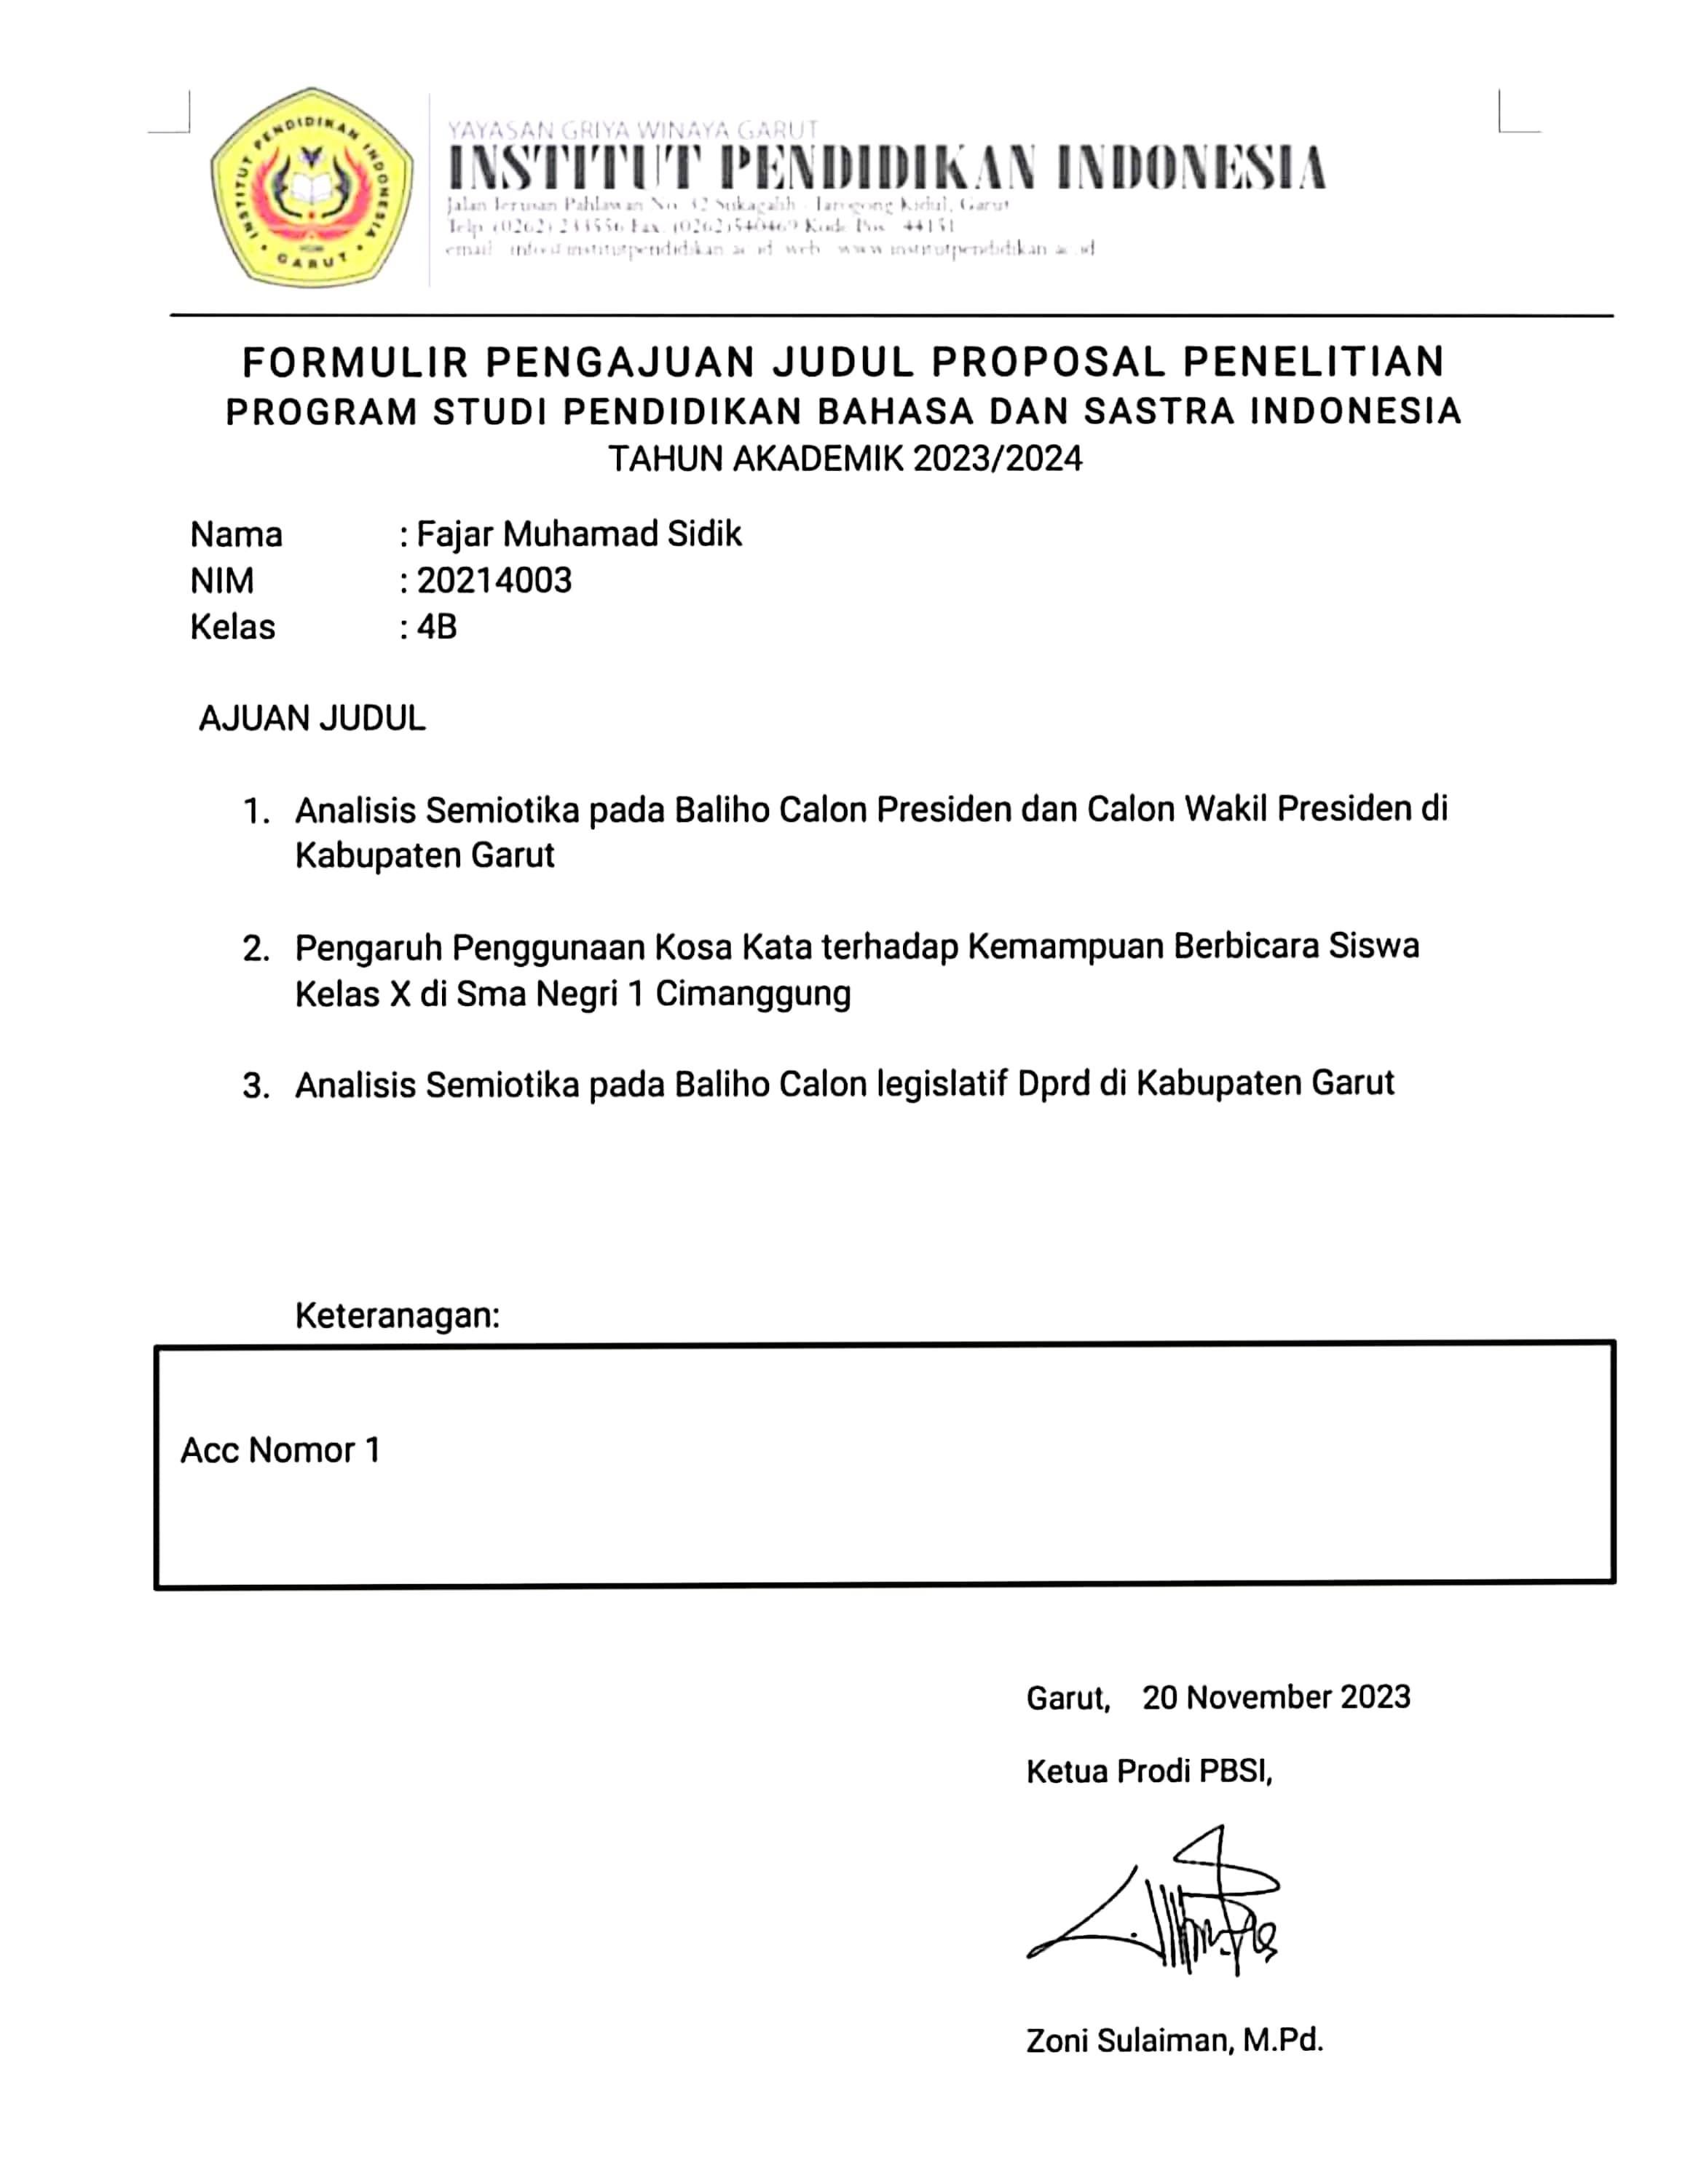

Lampiran 2 Penilaian Seminar Proposal
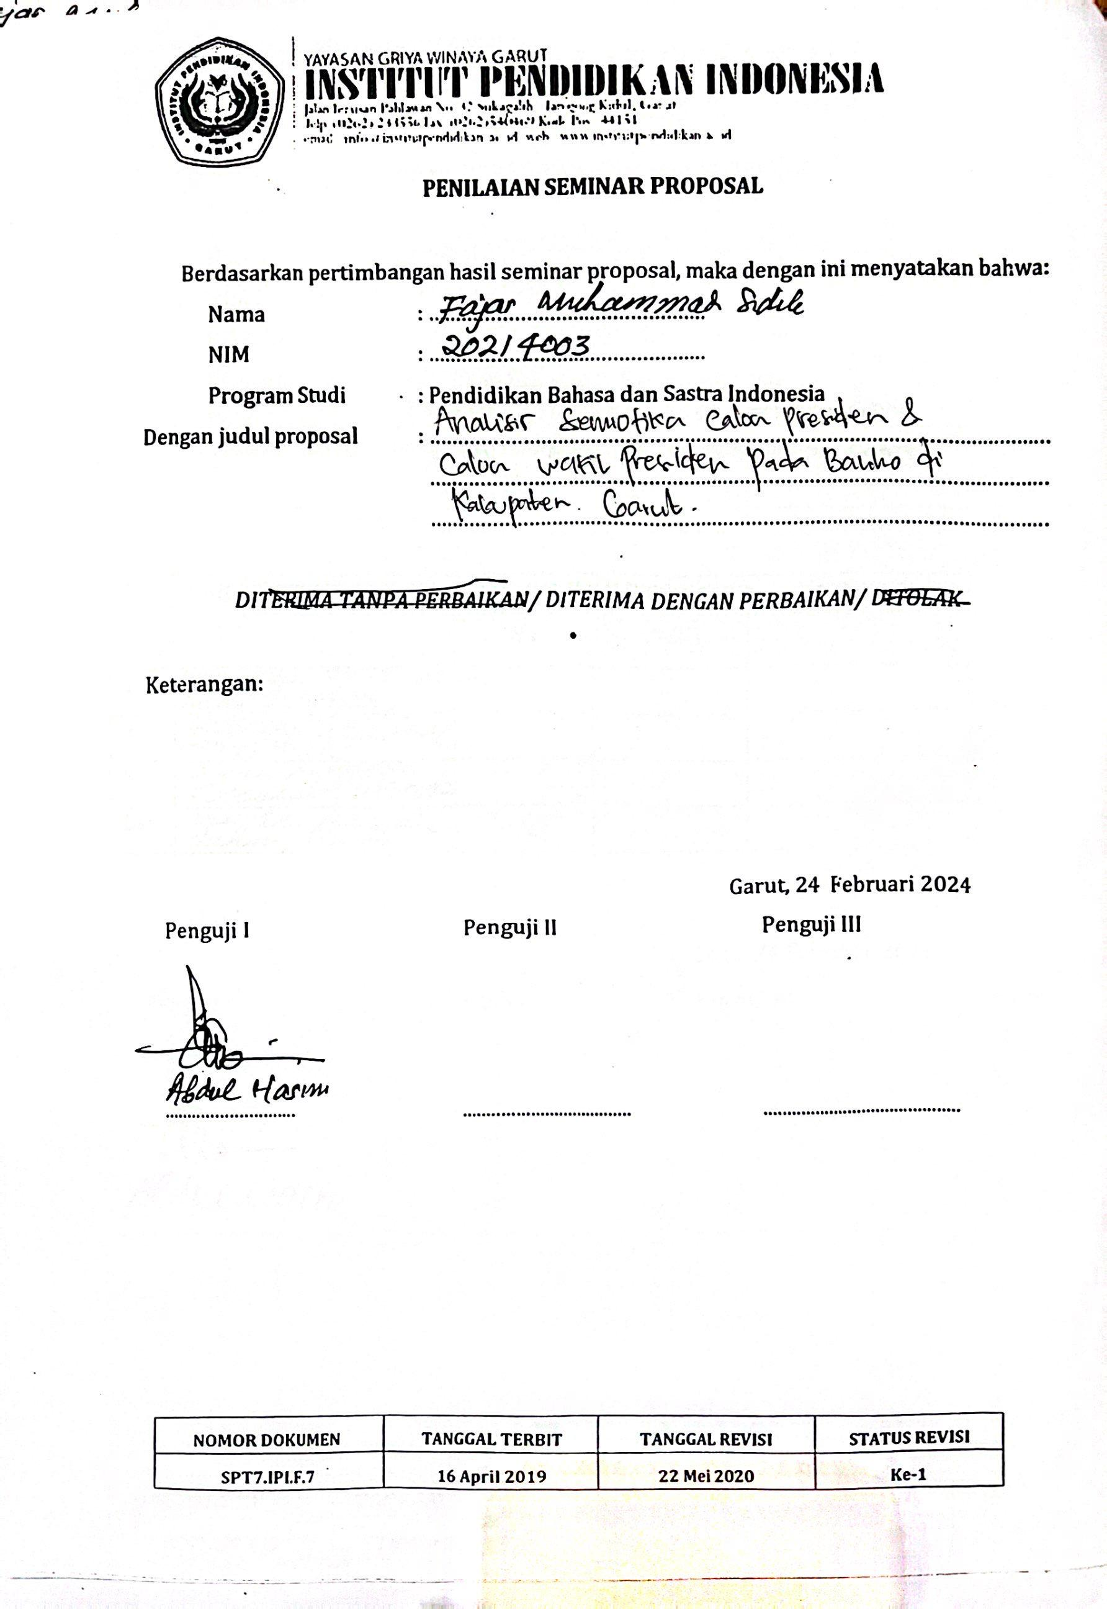

Lampiran 3 Hasil Perbaikan Seminar Proposal
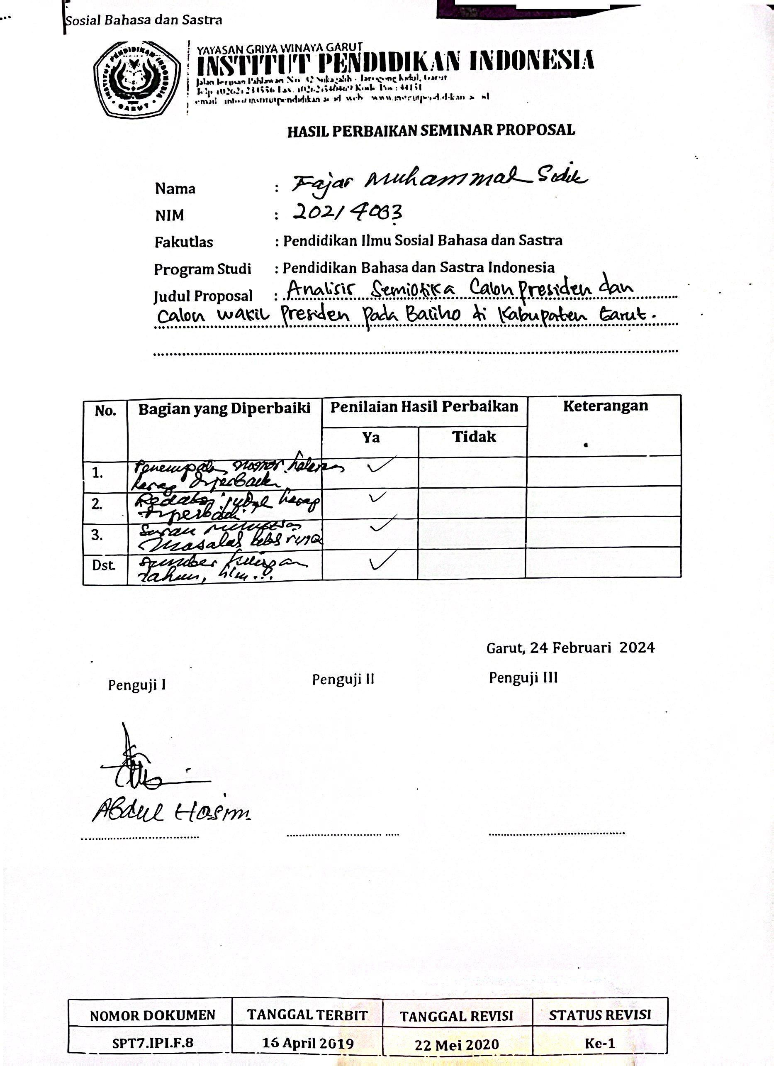

Lampiran 4 Hasil Ujian Komprehensif
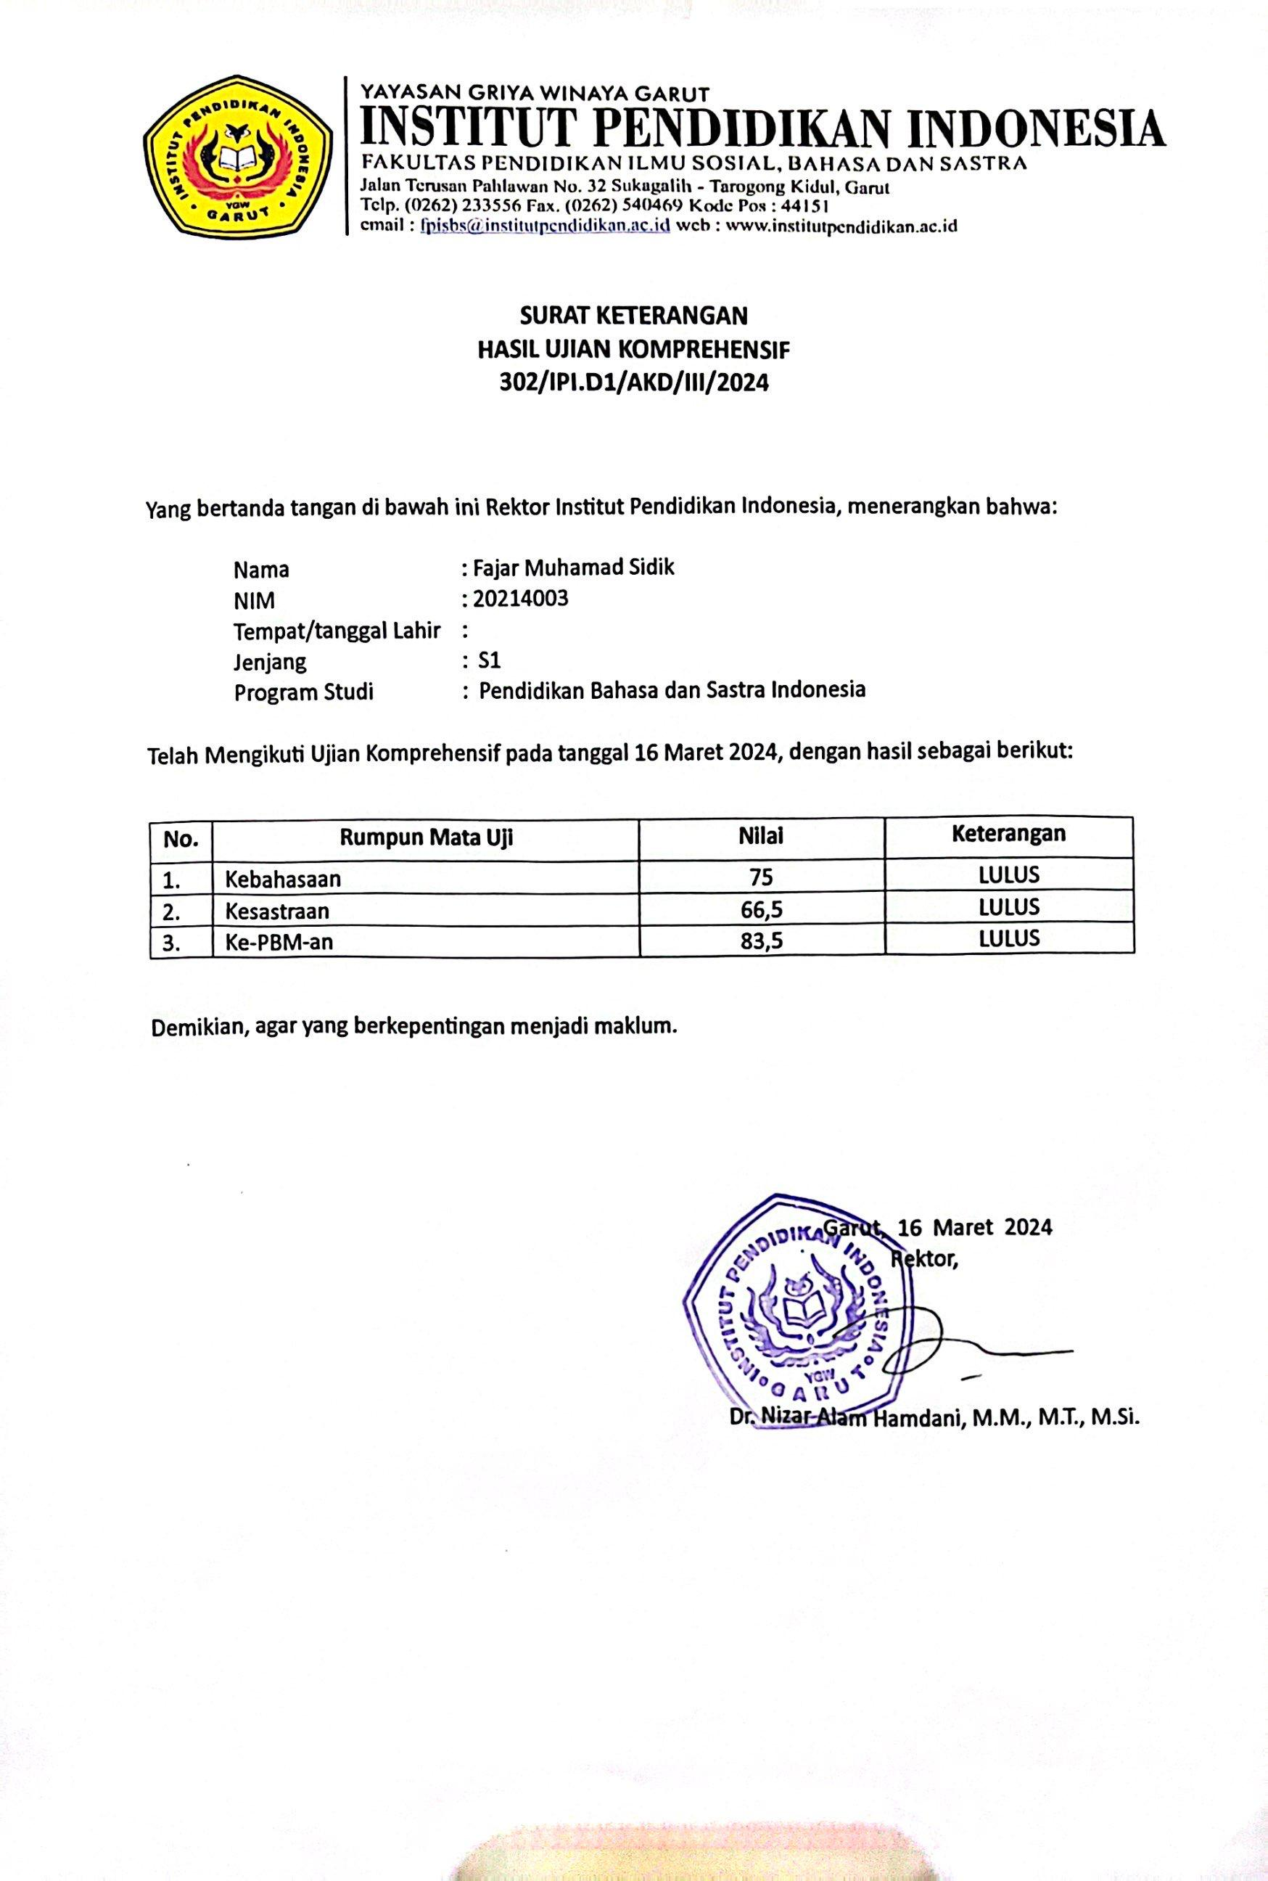

Lampiran 5 Dokumentasi Penelitaian

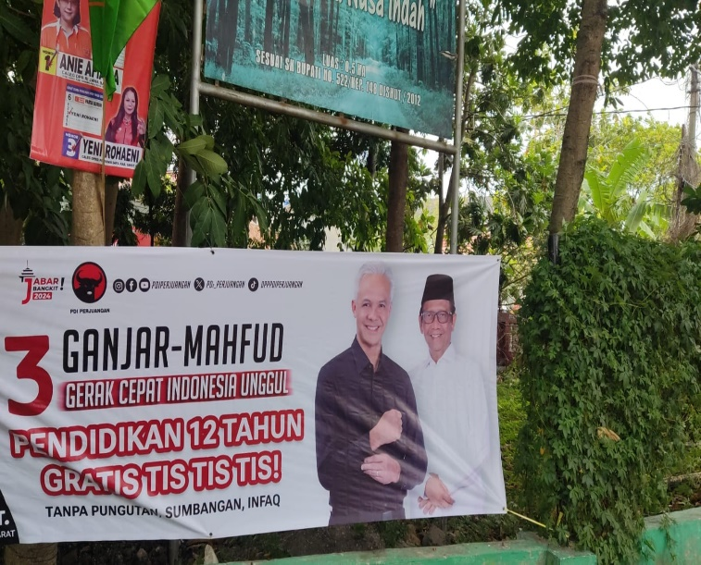

RIWAYAT HIDUP



Penulis bernama Fajar Muhamad Sidik. Lahir di Sumedang, 8 Juli 2001. Anak laki-laki kedua dari dua bersaudara dari pasangan Bapak Kusnadi dan Ibu Mintarsih. Penulis tinnggal di Desa Cimanggung Kec. Cimanggung Kab. Sumedang Jawa Barat. Penulis beragama Islam.
Penulis memulai pendidikan formal di SDN Cimanggung 4, kemudian di SMPN 1 Cimanggung, dan menyelesaikan sekolah menengah atas di SMAN 1 Cimanggung. Setelah itu penulis melanjutkan ke jenjang Perguruan Tinggi di Institut Pendidikan Indonesia dengan program studi S1 Pendidikan Bahasa dan Sastra Indonesia.
Selama menjadi mahasiswa penulis aktif di organisasi Himpunan Mahasiswa Pendidikan Bahasa dan Sastra Indonesia IPI Garut.

